LAGA KRAFT | 2025-10-06
Antagande KS | 2025-09-09 §222
Diarienummer | KS/2024-00495
Genomförandetid | 5 år


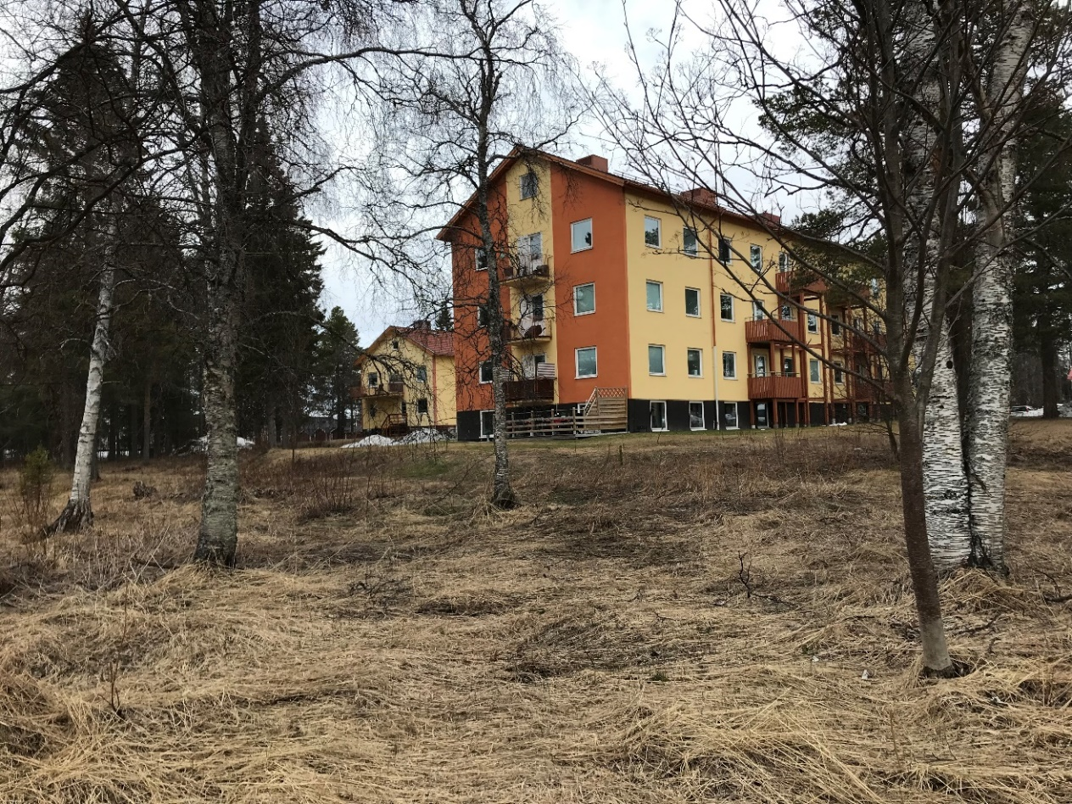

PLANBESKRIVNING
Detaljplan för fastigheterna LASARETTET 4 - 6

Gällivare kommun, Norrbottens län

Standard planförfarande
Plan- och bygglagen (SFS 2010:900)
2025-07-25

INNEHÅLLSFÖRTECKNING

DETALJPLANENS SYFTE 4
BESKRIVNING AV DETALJPLANEN 4
PLANPROCESSEN 4
Beslut om ny granskning 4
HELA DETALJPLANEN 5
GENOMFÖRANDETID 5
ALLMÄN PLATS 6
KVARTERSMARK 6
MOTIV TILL DETALJPLANENS REGLERINGAR 9
MOTIV TILL REGLERINGAR 9
ANVÄNDNING AV KVARTERSMARK 9
EGENSKAPSBESTÄMMELSER FÖR KVARTERSMARK 9
KOMMUNALA 11
DETALJPLAN 11
PLANBESKED 11
ÖVERSIKTSPLAN 11
RIKSINTRESSEN 12
NATURA 2000 12
HUSHÅLLNINGSBESTÄMMELSER ENLIGT 3 KAP MILJÖBALKEN 13
MILJÖKVALITETSNORMER 13
LUFT 13
VATTEN 13
OMGIVNINGSBULLER 14
MILJÖ 14
MARKFÖRORENINGAR 14
STRANDSKYDD 14
DAGVATTEN 15
HÄLSA OCH SÄKERHET 17
OMGIVNINGSBULLER 17
RISK FÖR OLYCKOR 18
RISK FÖR ÖVERSVÄMNING 18
RADON 20
GEOTEKNISKA FÖRHÅLLANDEN 20
KULTURMILJÖ 22
FYSISK MILJÖ 23
BEBYGGELSE 23
NATUR 23
SOCIALA ASPEKTER 24
TILLGÄNGLIGHET 24
JÄMSTÄLLDHET OCH TILLGÄNGLIGHET 25
BARNPERSPEKTIVET 25
TEKNIK 25
VATTEN OCH AVLOPP 25
ENERGI- OCH ELFÖRSÖRJNING 25
TELE OCH OPTO 25
AVFALL OCH ÅTERVINNING 26
TRAFIK 26
SERVICE 26
PLANERINGSUNDERLAG 27
KOMMUNALA 27
DETALJPLAN 27
GRUNDKARTA 27
ÖVERSIKTSPLAN 27
UTREDNINGAR 27
KONSEKVENSER 28
FASTIGHETER OCH RÄTTIGHETER 28
NATUR 28
GRÖNOMRÅDE 28
LANDSKAPSBILD 28
MILJÖ 33
MILJÖKONSEKVENSBESKRIVNING 33
STÄLLNINGSTAGANDE 4 KAPITLET 33 § PLAN- OCH BYGGLAGEN (2010:900) 33
STRANDSKYDD 34
DAGVATTEN 34
MILJÖKVALITETSNORMER 39
HÄLSA OCH SÄKERHET 39
BERÄKNING AV OMGIVNINGSBULLER 39
ÖVERSVÄMNING 40
OLYCKOR 40
RAS, SKRED OCH EROSION 41
RADON 41
SOCIALA ASPEKTER 41
JÄMSTÄLLDHET OCH TILLGÄNGLIGHET 41
BARNPERSPEKTIVET 41
RIKSINTRESSE 42
NATURA 2000 42
HUSHÅLLNINGSBESTÄMMELSER ENLIGT 3 KAPITLET MILJÖBALKEN 42
TRAFIK 42
Genomförandefrågor 43
FASTIGHETSRÄTTSLIGA FRÅGOR 43
FÖRÄNDRAD FASTIGHETSINDELNING 43
RÄTTIGHETER 43
TEKNISKA FRÅGOR 43
TEKNISKA ÅTGÄRDER 43
BRANDPOST 43
UTBYGGNAD VATTEN OCH AVLOPP 43
EKONOMISKA FRÅGOR 44
PLANEKONOMISK BEDÖMNING 44
ORGANISATORISKA FRÅGOR 44
EXPLOATERINGSAVTAL 44
TIDPLAN 44
PRÖVNING ENLIGT ANNAN LAGSTIFTNING 44
MEDVERKANDE 45
TJÄNSTEPERSONER 45
KONSULTER 45

DETALJPLANENS SYFTE
Syftet med detaljplanen är att möjliggöra för ytterligare bostadsbebyggelse i form av två flerbostadshus inom fastigheterna Lasarettet 4 – 6. Vidare möjliggörs för dagvattenhantering och byggande av komplementbyggnader, som carport och garage, inom planområdet. Den övergripande byggrätten utökas för att möjliggöra en mer flexibel utformning inom fastigheterna.

BESKRIVNING AV DETALJPLANEN

PLANPROCESSEN
Planprocessen är en prövning där ett områdes lämplighet för ett ändamål utreds och där de som berörs av förslaget ges möjlighet till insyn och påverkan vid flera tillfällen.
Planprocessen regleras i plan- och bygglagen (2010:900). En detaljplan reglerar markanvändningen som utformningen av bebyggelse, vägar och grönstruktur för ett område. När detaljplanen vunnit laga kraft är den ett juridiskt bindande dokument för efterföljande beslut såsom bygglov.
Om planen inte är av betydande intresse för allmänheten, inte strider mot kommunens översiktsplan och inte kan medföra en betydande miljöpåverkan får planen tas fram enligt standardförfarande. I annat fall ska ett utökat förfarande tillämpas.
Planen hanteras med standardförfarande enligt plan- och bygglagen (2010:900) och följer den process som beskrivs i bilden nedan.
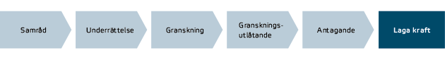Figur 1: Standardförfarandets olika steg. Röd oval markerar aktuellt steg.

Beslut om ny granskning
Planförslaget var på samrådsremiss under tiden 5 maj 2023 till och med 31 maj 2023. Ett samrådsmöte genomfördes den 23 maj 2023. Efter samrådet reviderades planförslaget innan det ställdes ut på granskning under perioden 26 april 2024 till och med 19 maj 2024.
Efter granskningen kan kommunen behöva göra ändringar i planförslaget. Huvudregeln är att kommunen då endast kan göra mindre justeringar av planförslaget. Om ändringen av planförslaget är väsentlig ska en ny granskning genomföras. För att öka tydligheten vid en ny granskning är det viktigt att kommunen redovisar vad ändringen avser och dess konsekvenser.
För den aktuella detaljplanen har justeringar gjorts som bedöms vara väsentliga. Därför fattades beslut om att ställa detaljplanen på en andra granskning. Detaljplanen var på en andra granskning under tiden 3 april 2025 till och med 29 april 2025.

HELA DETALJPLANEN
Planområdet ligger i den sydöstra delen av Gällivare tätort och omfattar tre fastigheter: Lasarettet 4, 5 och 6. Fastigheterna ägs av ett fastighetsbolag som avser att bygga ytterligare flerfamiljshus inom området. Planområdet omfattar en areal på cirka 1,2 hektar och ägs av ett privat fastighetsbolag. På fastigheterna finns idag tre flerfamiljshus i två till tre våningar med tillhörande parkering och grönområden. Det finns totalt 35 lägenheter idag. Norr om fastigheterna löper Lasarettsgatan i väst-östlig riktning utanför planområdet.
I direkt anslutning till planområdet i väster finns en förskola och söder om planområdet finns ett promenad-, skid- och skoterstråk invid Vassaraälven. På södra sidan av älven ligger Gällivare sjukhus. I öster har Folktandvården sina lokaler med tillhörande parkering och norr om planområdet finns bebyggelse i form av flerfamiljshus.
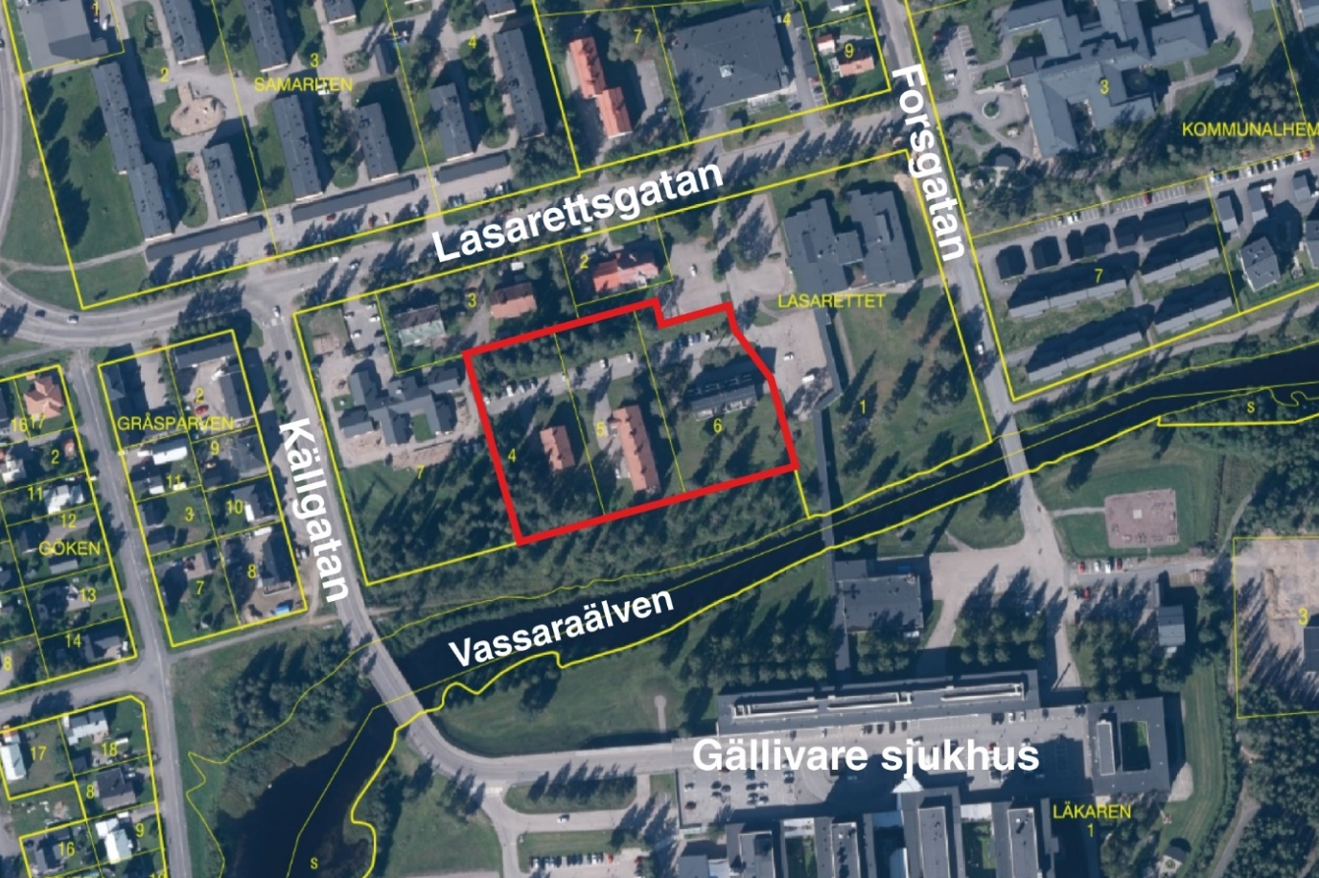
Figur 2: Ortofoto med planområdet markerat med röd linje.

GENOMFÖRANDETID
Detaljplanens genomförandetid är 5 år från den dag planen fått laga kraft. Detaljplanen antogs av Kommunstyrelsen 2025-09-09 §222 och vann laga kraft 2025-10-06.

ALLMÄN PLATS
Inom detaljplan finns ingen allmän platsmark. Anslutande allmän platsmark utanför detaljplaneområdet har kommunalt huvudmannaskap.

KVARTERSMARK
För att möjliggöra bostäder regleras fastigheterna i aktuellt planförslag med B – Bostäder. Bestämmelsen medger en bred användning med olika typer av bostadsbebyggelse.
Kvartersmark inom planområdet medger bostadsändamål. Planförslaget innebär ungefär 40 nya lägenheter. Planområdet är cirka 1,2 hektar uppdelat på tre fastigheter, vilket medger en byggrätt på total byggnadsarea om cirka 2 900 kvadratmeter.
Egenskapsbestämmelsen e₁ - Största byggnadsarea inom egenskapsområdet är 1000 kvadratmeter innebär att de ytorna med denna bestämmelse får bebyggas med en största byggnadsarea om 1000 kvadratmeter, inklusive befintlig bebyggelse.
Egenskapsbestämmelsen e₂ - Största byggnadsarea inom egenskapsområdet är 900 kvadratmeter innebär att ytan med denna bestämmelse får bebyggas med en största byggnadsarea om 900 kvadratmeter, inklusive befintlig bebyggelse.
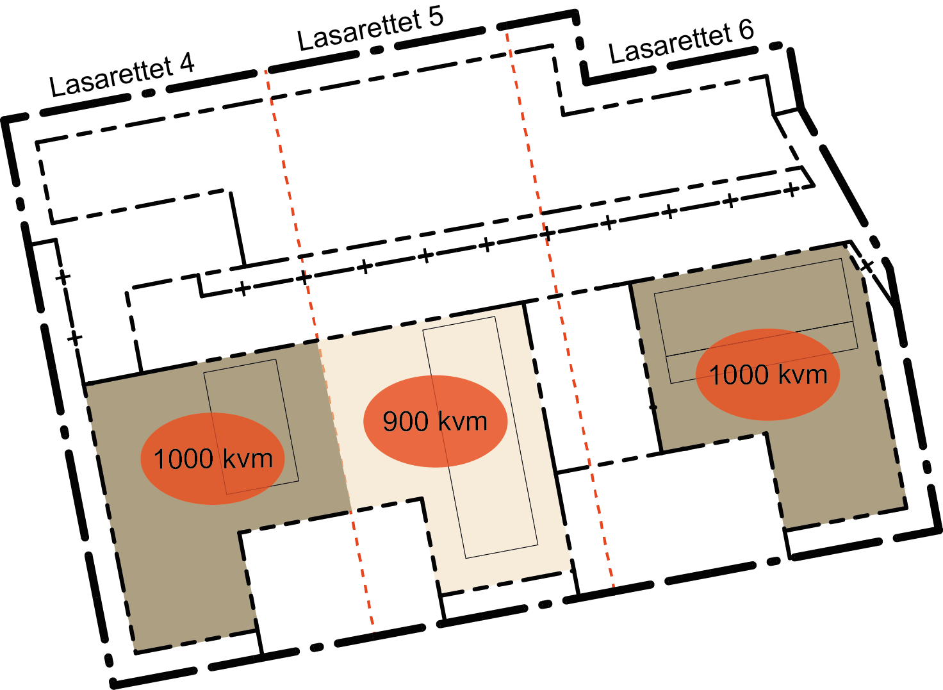
Figur 3: Illustration över utnyttjandegrad (angett i kvadratmeter). Regleringar i form av prickmark och korsmark reglerar var bebyggelse får lokaliseras.
Byggnader inom planområdet får uppföras med en högsta nockhöjd om +376 meter över angivet nollplan (RH 2000), vilket motsvarar cirka 20 meter från marknivå. Regleringen möjliggör bebyggelse i fem till sex våningar, beroende på faktorer som storleken på teknikutrymmena och takets lutning.
För området i den norra delen av planområdet föreslås att 30 procent av egenskapsområdet (ytan markerad med gult i Figur 5) får bebyggas med komplementbyggnad, till exempel carport och garage. Detta motsvarar cirka 700 kvadratmeter total byggnadsarea.
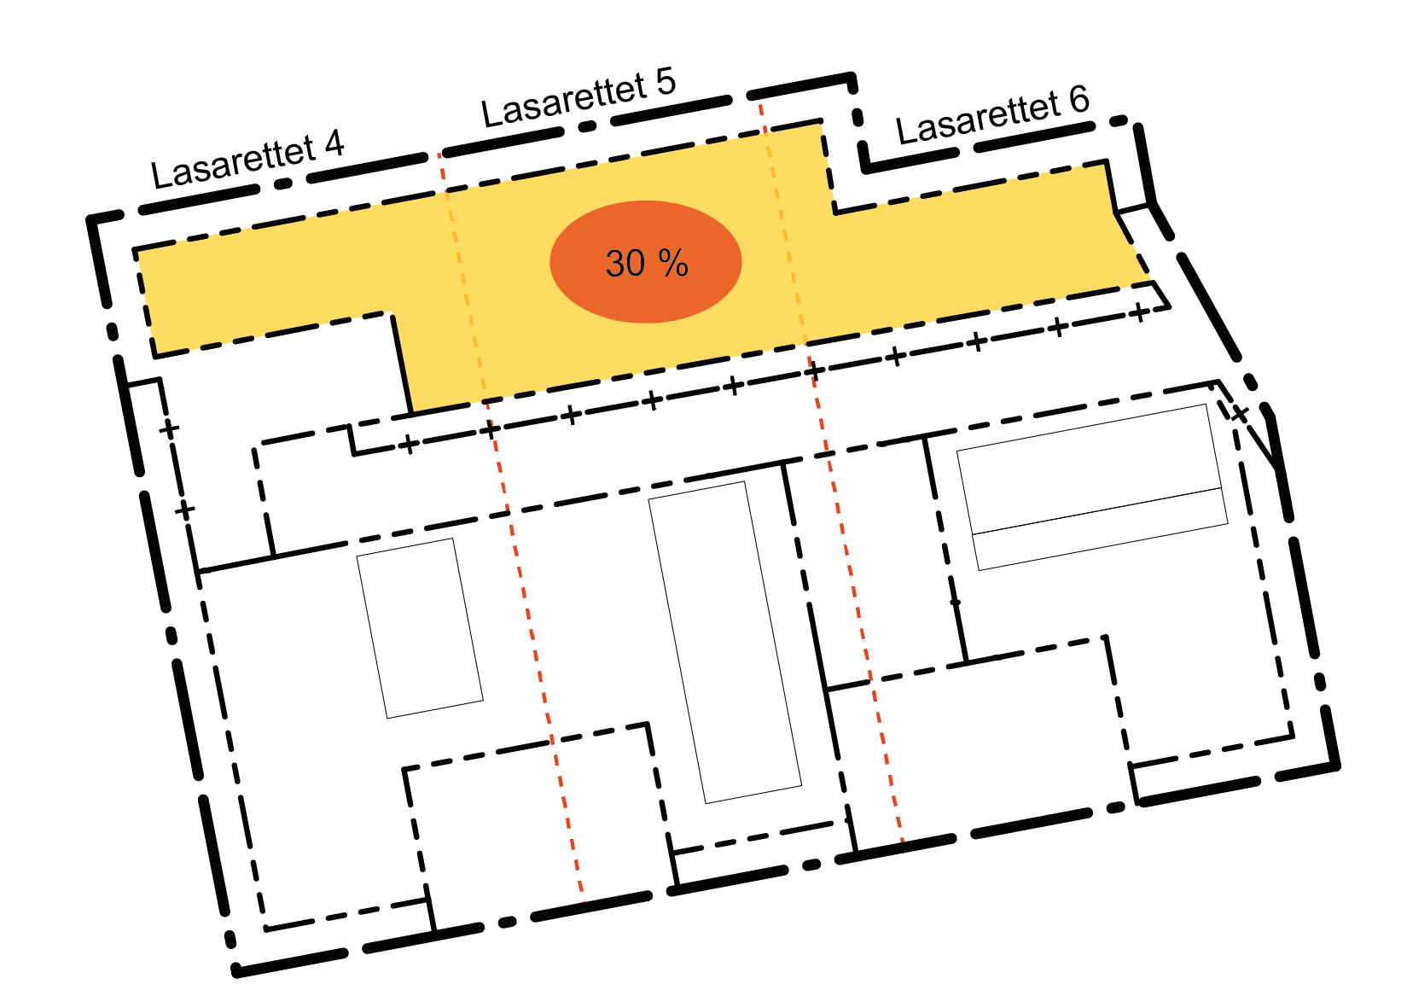
Figur 4: Illustration över utnyttjandegraden i delen av plankartan där komplementbyggnader får uppföras (gul yta).
Inom planområdet finns ett flertal ledningar med gällande ledningsrätter. Det centrala VA-stråket som går i öst-västlig riktning regleras med prickmark (mark som inte får förses med byggnad) för att inte marken ska bebyggas. Det ger en stor central yta i kvarteret som kan nyttjas för parkering eller grönytor.
Även mot älven och strandpromenaden regleras två ytor med prickmark (mark som inte får förses med byggnad). Detta görs dels för att åstadkomma möjlighet till gårdsmiljöer, dels skapa en variation av grönska och bebyggelse mot älven.
Mot älven möjliggörs två punkthus i fem till sex våningar, beroende på faktorer som storleken på teknikutrymmena och takets lutning. Detta skapar förutsättningar för bostäder med utsikt mot älven. Mellan de nya punkthusen och den befintliga bebyggelsen behålls några gröna kilar. I den norra delen av planområdet möjliggörs komplementbyggnader så som carport och garage.

Ett exempel på hur ny bebyggelse skulle kunna placeras i planområdet är framtaget för att testa områdets tolerans och för att kunna genomföra skuggstudier.
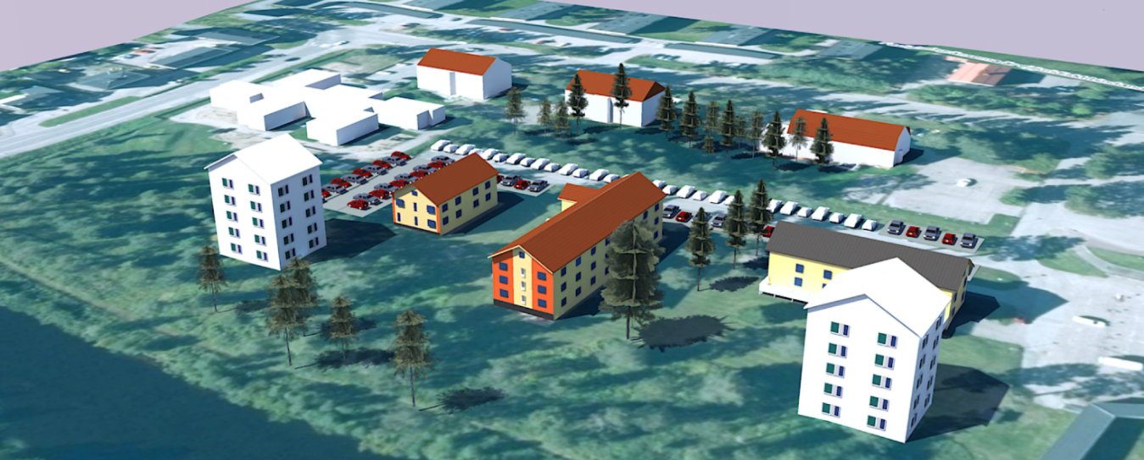
Figur 5: 3D-modell med förslag på ny bebyggelse. Vy tagen från söder om planområdet.

MOTIV TILL DETALJPLANENS REGLERINGAR

MOTIV TILL REGLERINGAR

ANVÄNDNING AV KVARTERSMARK
B – Bostäder. Syftet med bestämmelsen är att bibellahålla och möjliggöra för en fortsatt utveckling av bostäder inom området.

EGENSKAPSBESTÄMMELSER FÖR KVARTERSMARK
Prickmark - Marken får inte förses med byggnad. Syftet med bestämmelsen är säkerställa att byggnader inte placeras över underjordiska ledningar. Vidare syftar bestämmelsen till att säkerställa att tillkommande bebyggelse inte placeras på ytor som riskerar att översvämmas eller placeras för nära yttre fastighetsgränser. Slutligen syftar regleringen att säkerställa ytor för innergårdar inom fastigheterna.
Korsmark – Marken får endast förses med komplementbyggnader. Syftet med bestämmelsen är att möjliggöra uppförandet av garage, miljöhus eller andra komplementbyggnader i planområdets norra del.
h₁ - Högsta nockhöjd är +376 meter över angivet nollplan. Syftet med bestämmelsen är att möjliggöra att ny bebyggelse i fem till sex våningar kan uppföras.
h₂ – Högsta nockhöjd för komplementbyggnad är 4 meter. Relgeringen har gjorts för att säkerställa att komplementbyggnader inte blir så pass höga att de inte samspelar med sin omgivning.
n₁ -Tallar inom egenskapsområdet får endast fällas om det är sjukt eller utgör en säkerhetsrisk. Syftet med bestämmelsen är att säkerställa att befintliga tallar, som bidrar till områdets karaktär, bevaras vid genomförandet av detaljplanen.
u₁ – Markreservat för allmännyttiga underjordiska ledningar. Syftet med bestämmelsen är att säkerställa markreservat för underjordiska ledningar.
m₁ – Svackdike för dagvattenhantering ska anordnas. Bestämmelsen görs enligt rekommendationer i dagvattenutredningen och syftar till att säkerställa dagvattenhantering i området.
m₂ – Torrdamm för dagvattenhantering ska anordnas. Bestämmelsen görs enligt rekommendationer i dagvattenutredningen och syftar till att säkerställa dagvattenhantering i området.
o₁ – Minska takvinkel är 10 grader. Motiv till egenskapsbestämmelsen är att motverka platta tak och därmed skapa förutsättningar för konstruktioner som klarar snölaster och harmonierar med befintlig bebyggelse.
o₂ – Största takvinkel är 45 grader. Motiv till egenskapsbestämmelsen är att motverka platta tak och därmed skapa förutsättningar för konstruktioner som klarar snölaster och harmonierar med befintlig bebyggelse.
b₁ – Källare får inte anordnas, dock får befintliga källare bibehållas Motiv till egenskapsbestämmelsen är att minimera konsekvenserna vid översvämning av 100-årsflöden i Vassaraälven.
b₂ – Lägsta tillåtna golvhöjd för ny bebyggelse är +357 meter över angett nollplan Motiv till egenskapsbestämmelsen är för att säkerställa att ny bebyggelse klarar översvämningen vid ett 100-årsflöde i Vassaraälven.
e₁ – Största byggnadsarea inom egenskapsområdet är 1000 kvadratmeter. Motiv till egenskapsbestämmelsen är att säkerställa att exploateringsgraden inte blir för hög och att planområdet inte bebyggs i för hög utsträckning.
e₂ – Största byggnadsarea inom egenskapsområdet är 900 kvadratmeter. Motiv till egenskapsbestämmelsen är att säkerställa att exploateringsgraden inte blir för hög och att planområdet inte bebyggs i för hög utsträckning.
e₃ – Största byggnadsarea är 30 procent av egenskapsområdet. Motiv till egenskapsbestämmelsen är att för att säkerställa att exploateringsgraden inte blir för hög och att egenskapsområdet inte bebyggs i för hög utsträckning.
a₁ – Marklov krävs även för fällning av tallar inom egenskapsområdet. Syftet med bestämmelsen är att säkerställa att befintliga tallar, som bidrar till områdets karaktär, inte fälls utan bedömning.
Startbesked inte får ges för nybyggnad förrän åtgärderna svackdike och torrdammar har kommit till stånd. Syftet med bestämmelsen är att säkerställa att åtgärder för att skydda mot översvämning har kommit till stånd innan startbesked ges.
Genomförandetid – Genomförandetiden är 5 år och börja gälla från och med laga kraft. Innan genomförandetiden gått ut får detaljplanen inte ändras, ersättas eller upphävas mot berörda fastighetsägares vilja.
PLANERINGSFÖRUTSÄTTNINGAR

KOMMUNALA

DETALJPLAN
Planområdet omfattas av Detaljplan för del av KV Lasarettet, Kommunalhemmet, Epidemisjukhuset, laga kraft 1994-04-15. Planområdet är i detaljplanen planlagt för bostäder och kontor i två respektive tre våningar och med prickmark inlagt, det vill säga mark som inte får bebyggas med byggnad. Vidare finns det flera områden som är planlagda så de är tillgängliga för allmänna underjordiska ledningar.
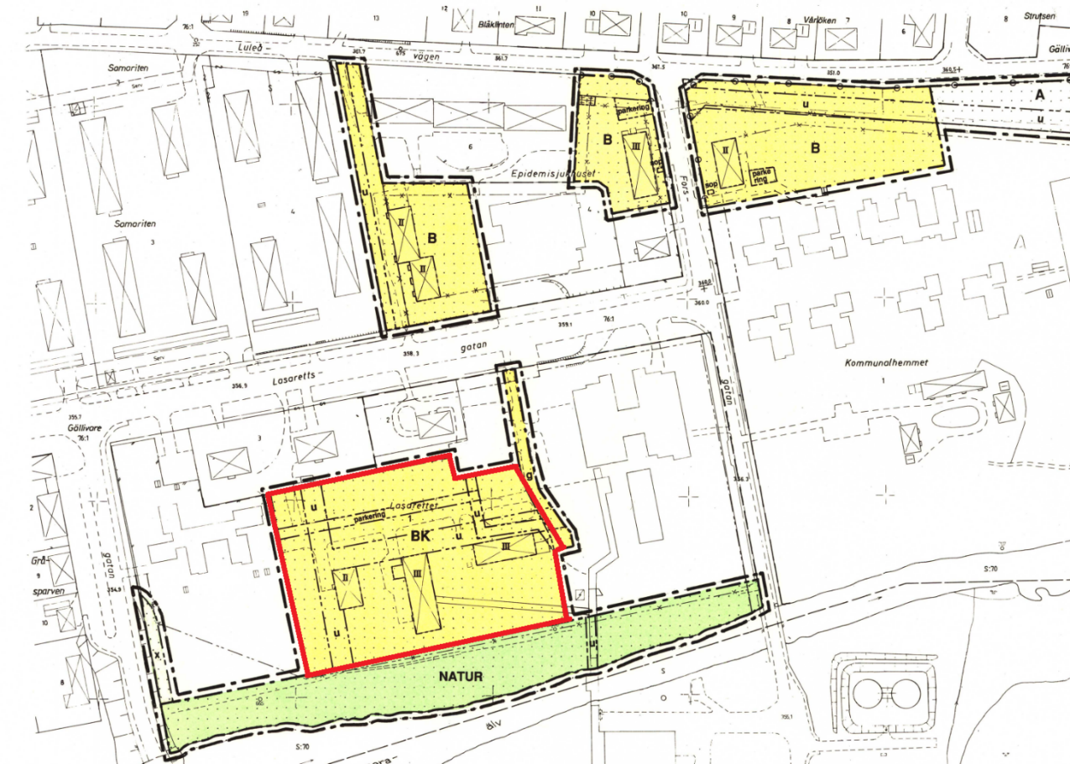
Figur 6: Utklipp ur gällande detaljplan, planområdet är markerat med röd linje.
Om förslag till detaljplan antas och får laga kraft upphör tidigare detaljplan att gälla inom planområdet, men fortsätter som tidigare utanför det nu aktuella planområdet.

PLANBESKED
Kommunstyrelsens samhällsplanerings- och teknikutskott beslutade den 31 augusti 2021, §155 att ge positivt planbesked för upprättande av en ny detaljplan för området.

ÖVERSIKTSPLAN
I Gällivare översiktsplan 2014 antagen 2014-11-17, beskriver kommunen att man ska erbjuda bra och attraktiva boendemiljöer oavsett var i kommunen som man väljer att bo. Det ska finnas en variation av boende för alla. I Gällivare ska förutsättningar ges för en tät och sammanhållen stad med ett myllrande stadsliv.
I den fördjupade översiktsplanen för Gällivare, Malmberget och Koskullskulle 2014 – 2032, antagen 2014-05-19, är aktuellt planområde utpekat för bostäder, se karta nedan. I översiktsplanen beskrivs vidare att ny bebyggelse i utpekade områden i Vassara ska utgöras av en variation av bland annat flerbostadshus och radhus med olika höjd och volym. Tillkommande bebyggelse ska placeras nära vattnet och definiera vattenrummet utan att hindra möjligheterna till rekreation i området. Vidare beskrivs det att ny bebyggelse bör ta tillvara solens strålar genom södervända innegårdar samt lägre byggnader i söder och högre byggnader i norr.
Detaljplanen stämmer väl överens med den kommunala översiktsplanen och den fördjupade översiktsplanens intentioner.
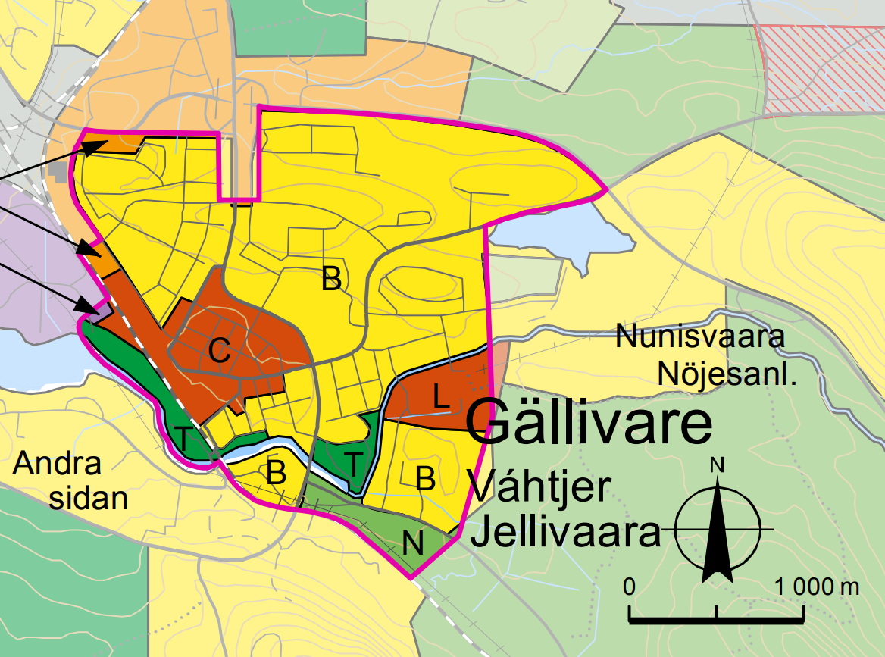

Figur 7: Utklipp ur fördjupad översiktsplanen för Gällivare, Malmberget och Koskullskulle 2014 – 2032. Planområdets ungefärliga läge är markerat med en röd cirkel.

RIKSINTRESSEN
Detaljplanen omfattas inte av några riksintressen enligt miljöbalken.

NATURA 2000
Planområdet ligger cirka 30 meter norr om Natura 2000 område för Torne och Kalix älvsystem. Kommunen gör bedömningen att Natura 2000 området inte kommer påverkas negativt av detaljplanen.

HUSHÅLLNINGSBESTÄMMELSER ENLIGT 3 KAPitlet MILJÖBALKEN
3 kapitlet miljöbalken innehåller grundläggande bestämmelser för hushållning med mark- och vattenområden som är av betydelse för vissa allmänna intressen. Planområdet omfattas inte av områden omnämnda i 3 kapitlet miljöbalken.

MILJÖKVALITETSNORMER
Enligt 5 kapitlet 1 § miljöbalken (1998:808) får regeringen för vissa geografiska områden eller för hela landet meddela föreskrifter om kvaliteten på mark, vatten, luft eller miljön i övrigt, om det behövs för att varaktigt skydda människors hälsa och miljö eller för att avhjälpa skador på eller olägenheter för människors hälsa eller miljö (miljökvalitetsnormer).
Enligt 2 kapitlet 10 § plan- och bygglagen (2010:900) ska miljökvalitetsnormer följas vid planläggning. Miljökvalitetsnormer är bestämmelser om den lägsta godtagbara miljökvalitet och är juridiskt bindande. Arbetet med miljökvalitetsnormer utgår från kunskapen om vad människan och naturen tål för miljöbelastning utifrån ekonomiska och tekniska förhållanden på platsen. Miljökvalitetsnormerna avser både utsläpp till luften och till vattnet från mer diffusa utsläppskällor som till exempel utsläpp från olika trafikslag. Det finns miljökvalitetsnormer för luft, vatten och omgivningsbuller.

LUFT
För att skydda människors hälsa finns miljökvalitetsnormer för utomhusluft som anger hur höga halter av olika föroreningar som maximalt tillåts. Miljökvalitetsnormer finns bland annat för partiklar PM 10 i utomhusluft (inhalering av partiklar med en diameter mindre än 10 mikrometer). Partiklarna uppstår vid förbränning men också slitage av bromsar, vägbanor och däck. Vanliga källor är vägtrafiken, energiproduktion (bland annat vedeldning) samt industrier.
Luftkvaliteten inom planområdet påverkas framför allt av vägtrafik och eventuell vedeldning. Planförslaget bedöms inte medföra någon risk för att miljökvalitetsnorm för luft ska överskridas.

VATTEN
Planområdet ligger cirka 30 meter norr om Vassaraälven som ingår i Kalixälvens huvudavrinningsområde och omfattas av miljökvalitetsnorm för ytvatten. Vattenförekomsten bedöms ha en god ekologisk status men uppnår ej god kemisk status på grund av atmosfärisk deposition av kvicksilver och bromerande difenyleter som är ett problem för alla undersökta vattendrag i Sverige. Kvalitetskravet är god ekologisk status 2021 och god kemisk ytvattenstatus exklusive kvicksilver och bromerad difenyleter.
Planområdet ligger cirka 60 meter norr om grundvattenförekomsten för Kalixälven. Grundvattenförekomsten har en god kemisk status samt kvantitativ status. Kvalitetskravet är god kemisk grundvattenstatus och god kvantitativ status.
Miljökvalitetsnormer för ytvatten och grundvatten bedöms inte påverkas negativt vid ett genomförande av detaljplanen.

OMGIVNINGSBULLER
Miljökvalitetsnorm för omgivningsbuller gäller för kommuner med fler än 100 000 invånare samt för de mest trafikerade vägarna och järnvägarna. Aktuellt planområdet berörs inte av miljökvalitetsnorm för omgivningsbuller.

MILJÖ

MARKFÖRORENINGAR
Enligt länsstyrelsens EBH (Efterbehandling av förorenade områden) databas finns inga misstänkta föroreningar inom planområdet. Närmaste förorening finns cirka 150 meter norr om planområdet på fastigheten Samariten 4. Föroreningen på fastigheten är i identifieringsskede och omfattar en bilvårdsanläggning, bilverkstad och åkeri. Risken för förorening inom planområdet bedöms som låg och ingen undersökning av markföreningar bedöms som nödvändigt inom ramen för planarbetet.
Om föroreningar skulle påträffas vid till exempel markarbeten ska tillsynsmyndighet genast underrättas enligt 10 kapitlet miljöbalken.

STRANDSKYDD
Generellt strandskydd gäller vid hav, insjöar och vattendrag och omfattar både land- och vattenområdet 100 meter från strandlinjen vid normalt vattenstånd (strandskyddsområde). Syftet med strandskyddet är enligt miljöbalken 7 kapitlet 13 § att bevara goda livsvillkor för djur- och växtlivet samt att långsiktigt trygga allmänhetens tillgång till strandområden.
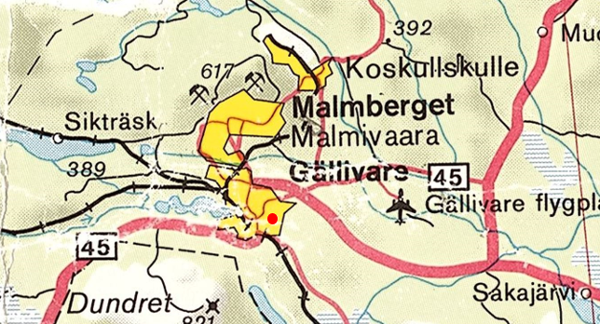
Figur 8: Utklipp ur Norrbottenskartan i skala 1:500 000. Röd prick markerar planområdets ungefärliga placering.
Länsstyrelsen i Norrbotten beslutade den 11 juni 1999, att vattendrag som inte fanns redovisade på Norrbottenkartan i skala 1:500 000 inte ska omfattas av strandskydd. Vassaraälven som löper precis söder om planområdet omfattas därmed inte av strandskydd. Vidare kommer allmänheten ha fortsatt tillgång till stråket längs med Vassaraälven, då området inte ingår i aktuell detaljplan.

DAGVATTEN
En dagvattenutredning har tagits fram inom ramen för detaljplanearbetet. Syftet med dagvattenutredningen är att utreda följderna från exploateringen och vilka åtgärder som kan behöva vidtas för att begränsa eventuella risker för översvämningar och ökade föroreningstillskott till recipienten.
Länsstyrelsen Norrbotten har under den första granskningen yttrat sig avseende behovet av översvämningskartering för Vassaraälven, dagvattenhantering inom planområdet och recipientpåverkan. Dessa synpunkter har hanterats i dagvattenutredningen.
Befintlig VA
Befintliga fastigheter inom planområdet är anslutna till kommunalt VA. Det finns inget ledningsnät för dagvatten inom planområdet. Inom planområdet finns ett flertal ledningar med gällande ledningsrätter. I nuläget planeras det inte för avledning av dagvatten till ledningsnät, men möjlighet finns för anslutning i angränsning till planområdet.
Recipient
Mottagande recipient för dagvatten i området är Vassaraälven. Vassaraälven utgör det största biflödet till Linaälven och rinner i nordostlig riktning. Vassaraälven har en ekologisk status som klassas som god, kemisk status uppnår ej god, med hänsyn till att bromerad difenyleter och kvicksilver inte uppnår god kemisk ytvattenstatus. I dagvattenutredningen redovisas påverkankällor, men inga av dessa kan kopplas till aktuellt planområde. Vassaraälven utgör en del av älvsystemet för Kalixälven och är därmed klassad som Natura-2000 område.
Befintliga rinnvägar och avrinningsområden
Utifrån Lantmäteriets nationella höjddata med upplösning grid 1+ har en analys av flödesvägar och avrinningsområden utförts i programverktyget Scalgo Live. Det framgår från analysen att hela planområdet lutar i sydlig riktning och avvattnas till Vassaraälven.
Baserat på befintlig höjdsättning av området kan planområdet delas upp i tre avrinningsområden. Avrinningsområde 1 och 3 innefattar även påtryckande dagvatten norr och nordost om planområdet. För avrinningsområde 1 avleds dagvattnet längs med ett rinnstråk efter den västra planområdesgränsen och för avrinningsområde 3 avleds vatten delvis med ett rinnstråk längs den östra planområdesgränsen. Påtryckande dagvatten utanför planområdet utgör alltså i nuläget ingen risk för befintlig bebyggelse inom planområdet.
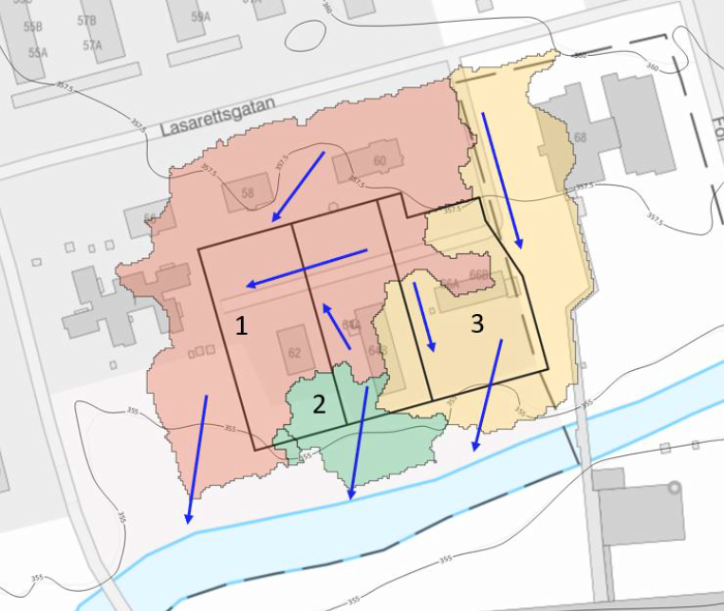
Figur 9: Befintliga avrinningsområden och flödesvägar. Bild från dagvattenutredningen (Sweco Sverige, 2025).
Skyfallskartering
SMHI definierar ett skyfall som ett nederbördstillfälle med en högre intensitet än 1 millimeter/minut, alternativt med mer än 50 millimeter/timme. Detta motsvarar extremt kraftiga regn med återkomsttider mellan 50–100 år. Oftast kan det i stället vara mer relevant att diskutera alla regn som inte ryms i dagvattensystemet, det vill säga tillfällen då kapaciteten överskrids.
Alla regn som medför att dagvattensystemet går fullt innebär att det dagvatten som inte ryms i ledningar och diken måste avledas utanför systemet utan att skador på byggnader etcetera uppstår. Åtgärder för skyfallshantering behöver oftast utföras så att vatten avleds via en säker ytlig avledningsväg till en recipient, i vissa fall med möjlighet till fördröjning/magasinering. Säkra bräddningsvägar med erosionsskydd kan också behövas.
Fördröjning av dagvatten är huvudsakligen en åtgärd för att minska toppflödena i dagvattensystemet, inte för att skydda mot skyfall. Det innebär generellt sett att så stora fördröjningsanläggningar som egentligen skulle behövas för att minimera riskerna vid en 100-årshändelse sällan blir ekonomiskt försvarbara.
I det nordvästra hörnet av planområdet finns en lågpunkt som påverkas vid skyfall. Vattennivån i denna lågpunkt varierar mellan 10 och 30 centimeter. För närvarande används området som parkering för befintliga fastigheter och utgör ingen risk. Vid skyfall kan lågpunkten fungera som en fördröjningszon för dagvatten. Efter exploateringen kommer området fortfarande att användas som parkering. Bedömningen är att risken för översvämning inom planområdet är låg, eftersom majoriteten av dagvattnet leds bort genom tydliga rinnstråk ut från området och vidare till recipienten. Den nya höjdsättningen vid exploateringen måste säkerställa att inga instängda områden eller lågpunkter skapas, så att vatten inte blir stående och därmed utgör en risk för byggnader eller infrastruktur.
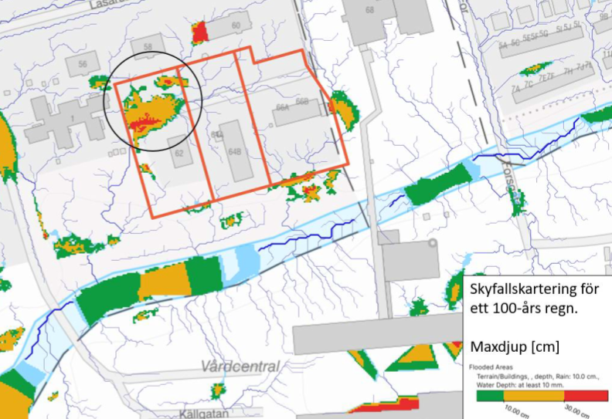
Figur 10: Lågpunktskartering för planområdet. Bild från dagvattenutredningen (Sweco Sverige, 2025).

HÄLSA OCH SÄKERHET
I 2 kapitlet plan- och bygglagen beskrivs människors hälsa och säkerhet samt risker och störningar som allmänna intressen. Vid planläggning är därmed kravet på att bebyggelse och byggnader lokaliseras på mark som kan säkerställa människors skydd mot bland annat risk för olyckor och bullerstörningar. I 9 kapitlet 3 § miljöbalken preciseras vidare att störningar inte får innebära olägenheter för människors hälsa. För att en störning ska uppfattas som en olägenhet ska denna enligt medicinsk eller hygienisk bedömning påverka hälsan menligt och ha en viss varaktighet.

OMGIVNINGSBULLER
Planområdet påverkas av buller från Lasarettgatan som ligger inom och utanför planområdet samt från ambulanshelikopter vid Gällivare sjukhus. Gällande Lasarettgatan finns ingen årsmedeldygnstrafik (ÅDT) uppmätt men bedömningen är att Lasarettsgatan har ett lågt ÅDT då det är en lokalgata.
Förordningen (2015:216) om trafikbuller vid bostadsbyggnader enligt lydelsen efter den 1 juli 2017, innehåller bestämmelser om riktvärden för buller utomhus för spårtrafik, vägar och flygplatser vid bostadsbyggnader. Bestämmelserna ska tillämpas vid bedömning av om kravet på förebyggande av olägenhet för människors hälsa i plan- och bygglagen är uppfyllt vid planläggning, bygglov och förhandsbesked.
Följande riktvärden gäller för trafikbuller vid bostadsbyggnader:
- 60 dBA maximal dygnsekvivalent ljudnivå vid en bostadsbyggnads fasad. Om ljudnivån ändå överskrids bör minst hälften av bostadsrummen vara vända mot en sida där 55 dBA ekvivalent ljudnivå inte överskrids vid fasaden, och minst hälften av bostadsrummen vara vända mot en sida där 70 dBA maximal ljudnivå inte överskrids mellan 22:00 och 06:00 vid fasaden.

- 50 dBA dygnsekvivalent ljudnivå samt 70 dBA maximal ljudnivå vid uteplats i anslutning till byggnaden. Om maximal ljudnivå ändå överskrids, bör nivån dock inte överskridas med mer än 10 dBA maximal ljudnivå fem gånger per timme mellan 06:00 och 22:00.

- För en bostad om högst 35 kvadratmeter gäller att buller inte bör överskrida 65 dBA ekvivalent ljudnivå vid bostadsbyggnadens fasad.

- Om bullret vid en bostadsbyggnads fasad ändå överskrids bör en skyddad sida uppnås där bullret uppgår till högst 55 dBA ekvivalent ljudnivå och maximal ljudnivå mellan klockan 22:00 och 06:00 uppgår till högst 70 dBA ekvivalent ljudnivå vid fasad och som minst hälften av bostadsrummen är vända mot.
Som ovan gäller även högst 50 dBA ekvivalent ljudnivå samt 70 dBA ekvivalent maximal ljudnivå vid en uteplats om en sådan ska anordnas i anslutning till byggnaden. Enligt Folkhälsomyndigheten allmänna råd om buller inomhus (FoHMFS 2014:13) bör den ekvivalenta ljudnivån inte överskridas 30 dBA och den maximala ljudnivån inte överskrida 45 dBA i bostadsrum.
Enligt Förordning (2015:216) om trafikbuller vid bostadsbyggnader bör inte buller från flygplatser överskrida 55 dBA FBN och 70 dBA maximal ljudnivå flygtrafik vid en bostadsbyggnads fasad. Förordningens 7§ medger emellertid överskridande av maximalnivån för flygbuller, så länge det inte sker fler än:
- 16 gånger mellan klockan 06.00 och 22.00, och
- 3 gånger mellan klockan 22.00 och 06.00.

RISK FÖR OLYCKOR
Planområdet ligger inte invid någon väg som omfattas av rekommendation för farligt gods. Parkgatan som är utpekad som rekommenderad väg för farligt gods löper genom Gällivare tätort ligger cirka 525 meter väster om planområdet.

RISK FÖR ÖVERSVÄMNING
Antalet skyfall kommer sannolikt att öka de närmaste åren utifrån pågående klimatförändringar. Länsstyrelsen Stockholms och Länsstyrelsen Västra Götalands har formulerat rekommendationer för planering av ny bebyggelse och kan sammanfattas i fyra punkter:
- Ny bebyggelse planeras så att den inte tar skada eller orsakar skada vid en översvämning från minst ett 100 års regn (Regnvolym för ett så kallat 100 års regn varierar på regnets varaktighet. SMHI definerar skyfall som ett regn minst 50 millimeter per timme eller 1 millimeter i minuten).

- Risken för översvämning från ett 100 års regn bedöms i detaljplan och eventuella skyddsåtgärder ska säkerställas.

- Bebyggelse som bedöms som samhällsviktig verksamhet ges en högre säkerhetsnivå och planeras så att funktioner kan upprätthållas vid en översvämning.

- Framkomligheten till och från planområdet bedöms och ska vid behov säkerställas.

Myndigheten för samhällsskydd och beredskap (MSB) har genomfört översvämningskarteringar för 75 vattendrag i Sverige, inklusive Vassaraälven. Dessa kartor har skapats med hjälp av Sveriges nationella höjddata och visar hur vattnet sprider sig vid olika flödessituationer: 50-årsflöde för nuvarande klimat, 100-årsflöde för framtida klimat, 200-årsflöde för framtida klimat och det beräknade högsta flödet för nuvarande klimat. Figur 12 nedan visar hur planområdet påverkas av framtida 100-års-, 200-års- och det beräknade högsta flödet.
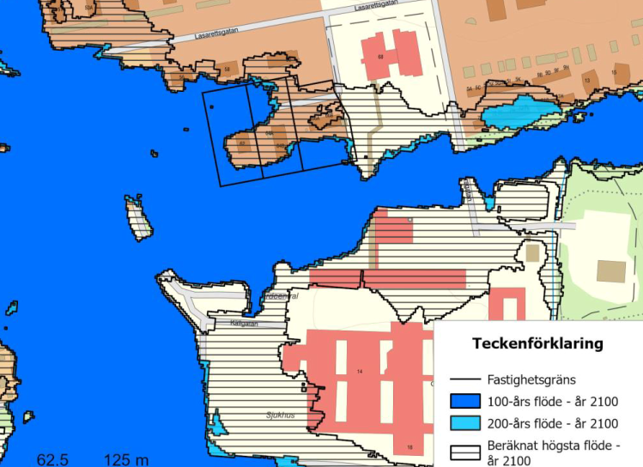
Figur 11: Översvämningskartering från MSB för Vassaraälven. Bild från dagvattenutredningen (Sweco Sverige, 2025).
Karteringen av översvämningar indikerar att vissa delar av planområdet påverkas vid både 100- och 200-års flöden, och hela området påverkas vid det beräknade högsta flödet. För att hantera risken för översvämning reglerar planförslaget en lägsta golvhöjd på +357 meter för ny bebyggelse.
Vidare reglerar planförslaget att ett svackdike ska finnas längs delar av planområdets västra och östra gränser. Dessutom ska två torrdammar anläggas i planområdets södra del.

RADON
Radon är en osynlig och luktfri gas som bildas när det radioaktiva grundämnet radium sönderfaller. När gasen i sin tur sönderfaller bildas så kallade radondöttrar, som är radioaktiva metallatomer. Radondöttrar fastnar på damm som vi andas in och kommer på så sätt ner i luftrör och lungor. Radon kan orsaka lungcancer.
Radon finns överallt, i marken, luften och vattnet. Radon i bostäder kan komma från tre olika källor:
- Marken under och runt huset
- Byggnadsmaterial
- Vattnet som används i hushållet
Enligt en geoteknisk undersökning, daterad 2023-12-15, bör det i samband med detaljprojektering genomföras en undersökning av markradon inom aktuellt planområde.

GEOTEKNISKA FÖRHÅLLANDEN
Enligt Sveriges Geologiska Undersökning (SGU) består marken inom planområdet av isälvssediment. Marken inom planområdet är sedan tidigare bebyggd och hårdgjord. Gällivare kommun bedömer att marken är lämplig för sitt ändamål.
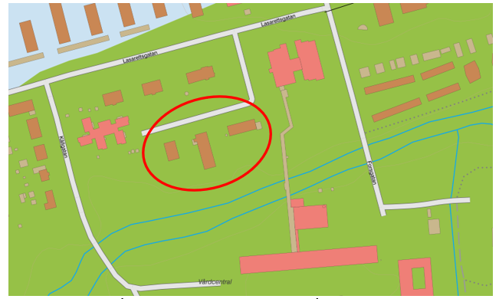
Figur 12: Utklipp från SGU:s jordartskarta, planområdet är markerat med röd cirkel.
En geoteknisk undersökning har tagits fram (Sweco Sverige, 2023 reviderad 2025). Den geotekniska undersökningen finns att läsa i sin helhet som en bilaga till detaljplanen.

Enligt den geotekniska undersökningen består planområdet av naturlig jordprofil av ett organiskt ytskikt som underlagras av tunnare skikt av silt och jord. Skiktet har en total mäktighet mellan 0,6 och 1,0 meter. Det organiska ytskiktet består av mulljord med en mäktighet av 0,2 meter. I undersökningspunkten SW2312 förekom även torv med en mäktighet av 1,2 meter. Under siktet av silt och sand återfanns morän. Moränen sammansättning varierade mellan en siltigmorän, sandig morän, sandmorän och sandigmorän enligt provtagning. Bergfritt djup uppgår till 7,2 meter.
I samband med undersökningen installerades grundvattenrör och enligt undersökning varierade de i djup på mellan 1,9 och 2,1 meter. I maj fluktuerade grundvattnet på nivåer mellan 0,7 - 1,5 meter.
Enligt den geotekniska undersökningen bedöms risken för stabilitetsproblemen som låga vid grundläggning av hus, ledningar, vägar och parkeringar på förekommande morän. Detta med anledning av att jorden består av friktionsjord i en terräng med låg lutning. Byggnationer bör inte placeras närmare älven än vad som antagits i utförda beräkningarna utan att konsultera med geotekniker. Inga stabilitetsproblem råder utifrån dagens situation.
Bärigheten i förekommande, fast lagrad, morän bedöms som god. Vid grundläggning av hus, ledningar, vägar och parkeringar på förekommande morän bedöms små eller försumbara sättningar utvecklas. Eventuella sättningar bedöms utvecklas momentant under byggtiden, förutsatt att grundläggning sker på moränen. Vid grundläggning på övre jordlager med lägre hållfasthet behöver eventuella sättningar utredas i ett senare skede när laster och grundläggningsdjup är känt.
Grundläggning bedöms, beroende på byggnationen, kunna ske på platta på marken eller grundsulor på packad fyllning ovan naturligt förekommande morän med medelhög till mycket hög relativ fasthet. För grundläggning på övre jordlager med lägre hållfasthet behöver grundläggning bedömas i ett senare skede när laster och projekterad yta är känd.
De ytliga jordlagren inom området består i huvudsakligen av mycket tjällyftande jordar. Grundläggning skall utföras frostskyddat, alternativt genom utskiftning av tjällyftande jordar och/eller genom termisk isolering för att förhindra skadlig tjälnedträngning. Grundläggning får inte ske på tjälad jord. Grundläggning av byggnaden kan ske på bärkraftig morän med medelhög relativ fasthet. Organiskt material schaktas bort.
Enligt den geotekniska undersökningen bedöms marken inom planområdet vara lämplig för anläggningar och bebyggelse. Dock anses schakt- och packningsarbeten vara komplicerad om det genomförs i blöta förhållanden och utförs och kontrolleras på rätt sätt. Grundläggning på +357 (RH 2000) anses ur geoteknisk synvinkel vara möjlig förutsatt att lämpliga fyllnadsmassor, som packas enligt norm, används. Fyllning bör läggas ut på den naturligt förekommande moränen. Det medför att urgrävning av lösare jordar av silt och sand kan förekomma. Utifrån beräknade översvämningsnivåer rekommenderas inga byggnationer av källare.
När markprojektering och byggnaders placering och last är kända bör fortsatt detaljprojektering genomföras. Detta för att i detalj kartlägga markförhållanden i anslutning till byggnation. I samband med detta bör också en undersökning av markradon genomföras. Utbredning och materialegenskaper hos de ytliga skikten av lera, silt och sand bör utredas vidare om grundläggning ska ske utan urschaktning av dessa massor.

KULTURMILJÖ
Planområdet omfattas inte av några kända fornminnen eller fornlämningar. Om fornlämningar skulle påträffas i samband med till exempel markarbeten inom planområdet ska arbetet omedelbart avbrytas och enligt 2 kapitlet 10 § kulturmiljölagen (SFS 1988:950) ska Länsstyrelsen i Norrbotten kontaktas.
Planområdet omfattas heller inte av några byggnadsminnen.
Enligt länsstyrelsen i Norrbotten är byggnaderna i området från 1950 – talet med murat tegel och putsfasader och sadeltak. Norr om området finns två flerfamiljshus från 1950-talet. Ny bebyggelse bör därför förhålla sig till befintlig bebyggelse för att skapa en god helhetsverkan. Exempelvis bör tillkommande bebyggelse ha putsfasader och sadeltak. Frågorna bevakas i samband med bygglovsprövning.
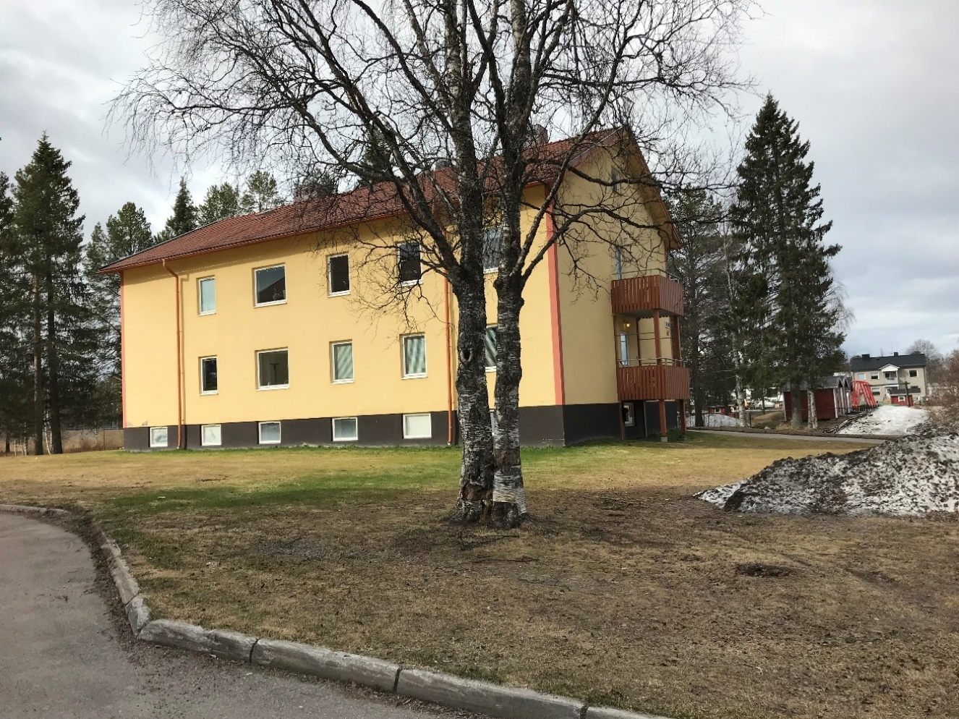
Figur 13: Byggnad i den västra delen av planområdet.

FYSISK MILJÖ

BEBYGGELSE
Inom fastigheterna finns tre flerfamiljshus i två – tre våningar med tillhörande parkering. Byggnaderna är uppförda med tegel med putsade fasader i gult och orange samt med sadeltak. Totalt finns 35 lägenheter i de befintliga byggnaderna idag. Byggnaderna är byggda på 1950-talet.
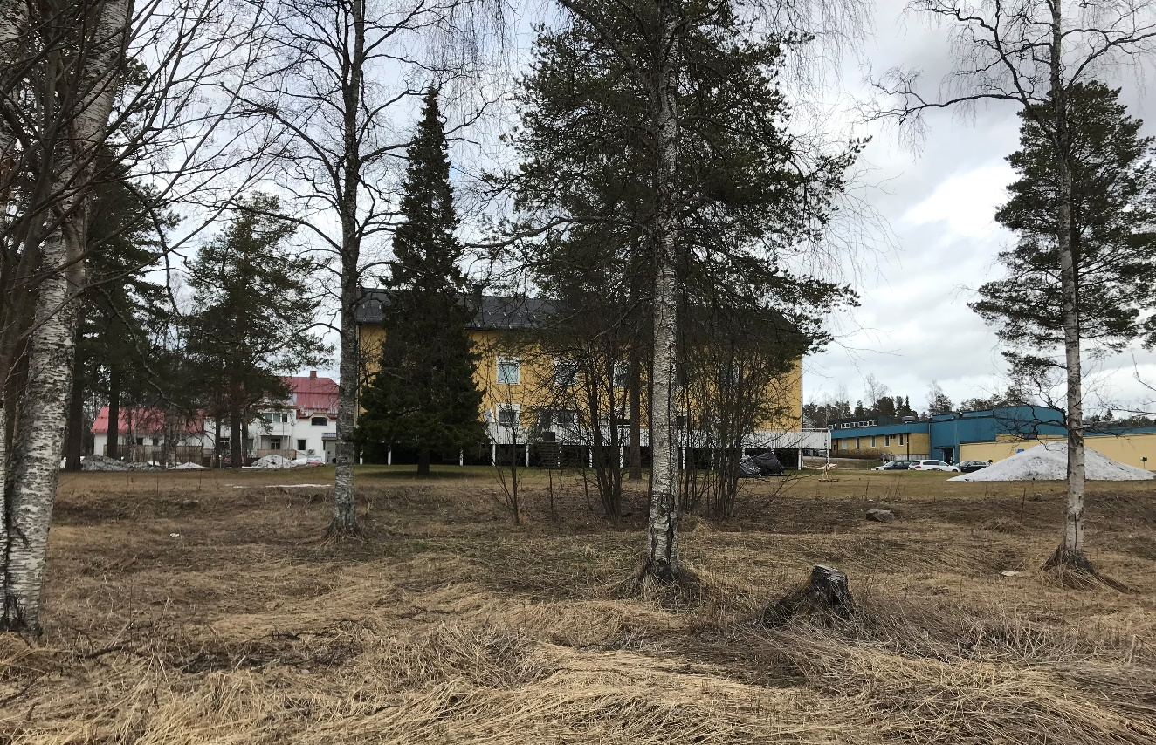
Figur 14: Bild tagen söder om aktuellt planområde i riktning mot planområdet.
Norr om planområdet finns mindre flerbostadshus i två våningar, med fyra lägenheter i varje byggnad. Även dessa husen är i tegel med putsade fasader och är uppförda på 1950-talet. Det finns också en villa norr om planområdet. Väster om planområdet finns en förskola, i en våning, med rödmålad fasad i trä.

NATUR
Inom planområdet finns grönytor mellan flerfamiljshusen. Söder om planområdet, mot Vassara älven, finns ett naturområde som bjuder in till rekreation och spontanlek. Längs med Vassara älven finns både promenad-,skid- och skoterstråk som används av boende och andra människor i Gällivare, sommar som vinter.
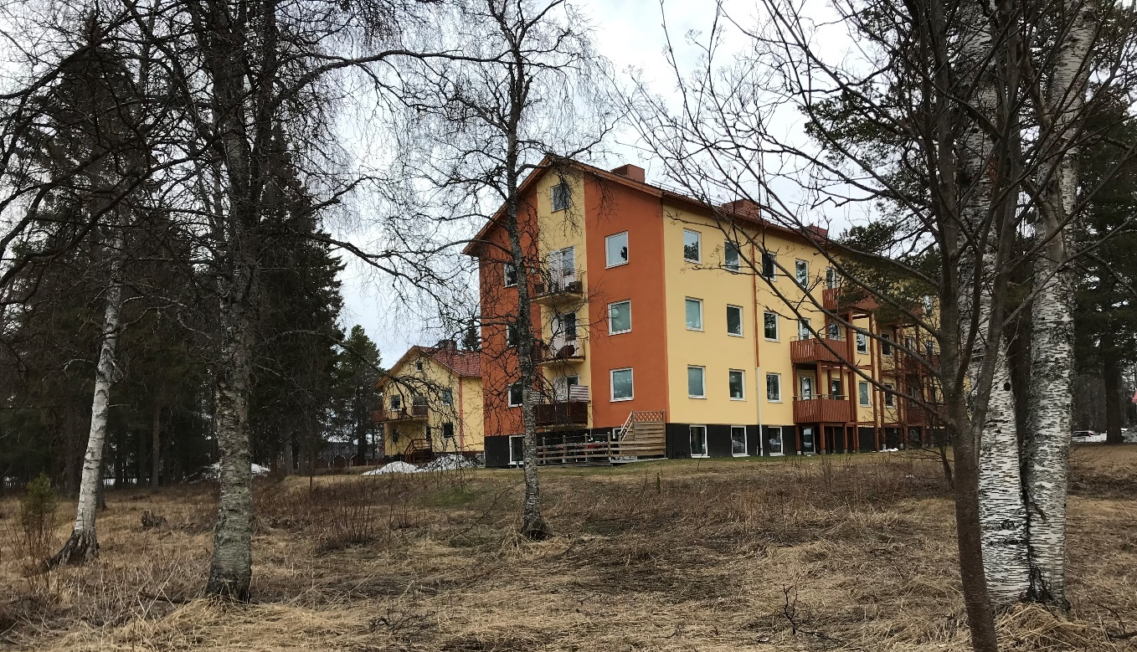
Figur 15: Bild tagen från grönområde precis söder om aktuellt planområde.
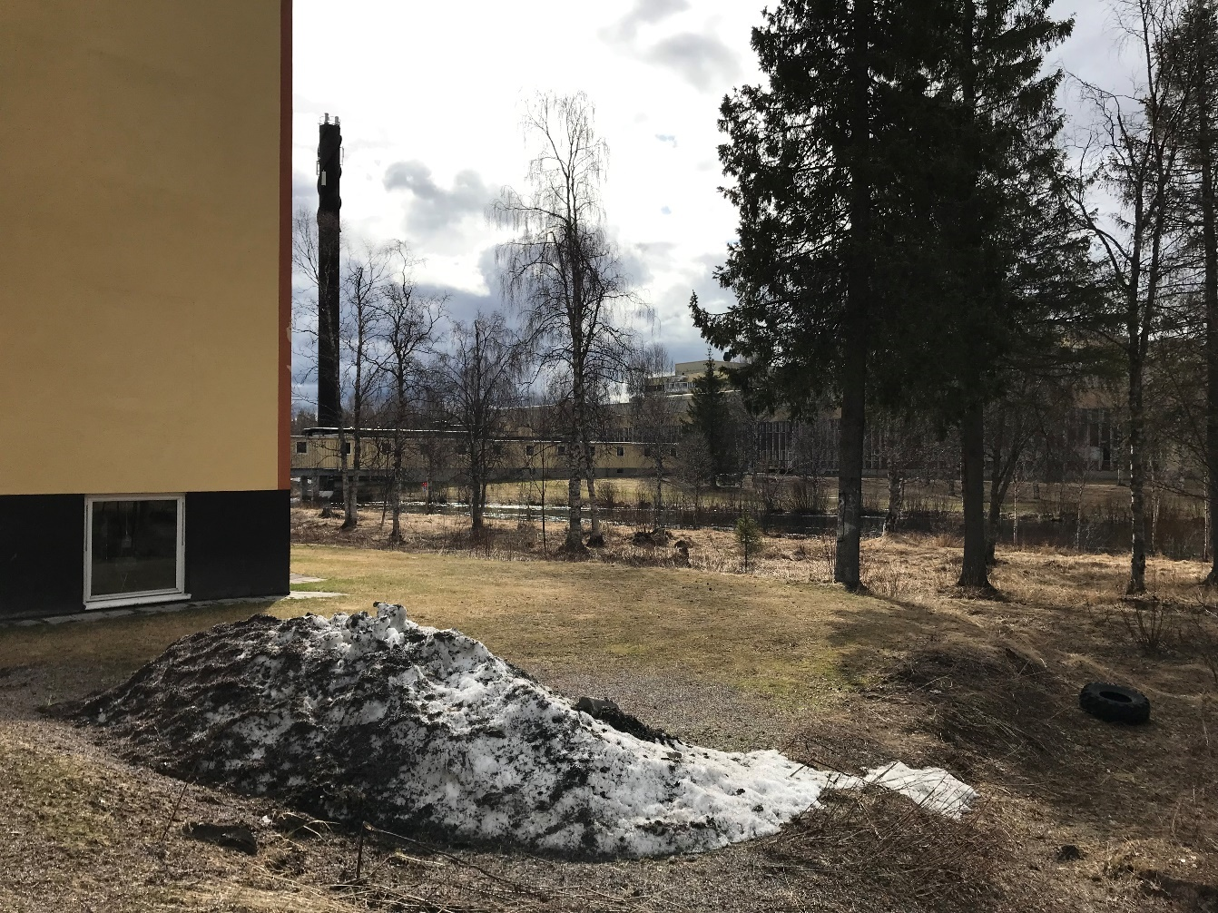
Figur 16: Bild tagen från den västra delen av planområdet ner mot Vassaraälven.

SOCIALA ASPEKTER

TILLGÄNGLIGHET
Krav på tillgänglighet regleras i plan- och bygglagen (PBL) samt i plan- och byggförordningen (PBF) och förtydligas bland annat genom Boverkets byggregler (BBR).
Syftet med regleringarna är att människor ska ha möjlighet att delta i samhället på lika villkor, oavsett om personer har full rörlighet eller nedsatt rörelseförmåga/ orienteringsförmåga. Tillgänglighetskravet gäller byggnader och vissa bygglovspliktiga anläggningar och finns som utformningskrav, tomtkrav och tekniska egenskapskrav. Det är byggherren som ansvarar för att reglerna i PBL, PBF och BBR uppfylls.

JÄMSTÄLLDHET OCH TILLGÄNGLIGHET
Jämställdhet och tillgänglighet är en central aspekt i den fysiska planeringen, med målet att alla individer ska ha lika förutsättningar att ta sig till och från arbete, lämna och hämta barn på förskola och skola, handla och på andra sätt delta i samhället. Tillgången till kollektivtrafik främjar dessa möjligheter och skapar förutsättningar för ett jämställt och tillgängligt område.

BARNPERSPEKTIVET
Detaljplanen berör barn och unga som antingen bor i något av flerfamiljshusen, som besöker eller som kan komma att flytta till området i framtiden. Längs med Lasarettsgatan finns det en trottoar på ena sidan, men det saknas en trottoar för den sista sträckan in till planområdet. Trafikmängden längs med den sista biten bedöms som låg, vilket gör att gatan anses säker. Om bebyggelsen längs Lasarettgatan utvecklas i framtiden och trafikmängden ökar, kan det bli nödvändigt med en ny bedömning av trafiksäkerheten. Beroende på resultatet av en sådan bedömning kan ytterligare trafiksäkerhetshöjande åtgärder bli aktuella.
Precis söder om planområdet finns ett promenad- och skidstråk längs med Vassaraälven som barn och unga har tillgång till. Detta stråk, tillsammans med utemiljön på fastigheterna, inbjuder till spontan lek och idrott. Att ha ett skidspår nära boendemiljön är av stort värde, och under sommaren erbjuder det också andra möjligheter. I samband med gestaltningen av planområdet är det viktigt att ta hänsyn till stråket längs med Vassaraälven och samtidigt skapa nya möjligheter för spontan lek för barn och unga inom området.

TEKNIK

VATTEN OCH AVLOPP
Befintliga fastigheter är anslutna till det kommunala nätet för vatten och avlopp. I samband med en ökning av bebyggelse inom området kommer de att anslutas till kommunalt vatten och avloppsnät.

ENERGI- OCH ELFÖRSÖRJNING
Gällivare Energi försörjer planområdet med fjärrvärme och Vattenfall AB är ansvarig för elledningar.

TELE OCH OPTO
Inom planområdet finns optokablar som ägs av Gällivare Stadsnät samt kopparledningar som ägs av Skanova.

AVFALL OCH ÅTERVINNING
Avfall ska hanteras enligt Gällivare kommuns förskrifter om avfallshantering. Den närmaste återvinningscentralen (Kavaheden) ligger ligger cirka 4,5 kilometer nordöst om planområdet och den närmaste återvinningstationen finns cirka 1,3 kilometer väster om planområdet vid Garvaregatan.
Från 2027 gäller nya regler om fastighetsnära insamling som innebär insamling av förpackningar (glas, papper, plast och metall) ska lösas inom den egna fastigheten. Handbok från Avfall Sverige, handbok för avfallsutrymmen – Riktlinjer för utformning av avfallsutrymmen vid ny- och ombyggnation, beskriver både om utformning av avfallsutrymmen samt framkomlighet för inhämtningsfordon och personal samt arbetsmiljö för hur hämtning av avfall kan ske.

TRAFIK
Planområdet ligger längs med Lasarettsgatan som löper i väst – östlig riktning. Gatan är en lokalgata som västerut ansluts till Parkgatan/Europaväg 45. Inom planområdets norra del finns parkering för boende och besökare. Precis öster om planområdet finns tre större parkeringar. Infart från Lasarettsgatan till fastigheterna sker över fastigheten Lasarettet 1, genom en gemensamhetsanläggning, ga:1.
Precis söder om planområdet finns ett promenad-, skid- och skoterstråk. Närmaste hållplats för kollektivtrafik ligger 100 meter väster om planområdet längs med Källgatan. Cirka 1,6 kilometer väster om planområdet ligger resecenter vid Godsgatan.

SERVICE
Planområdet ligger inom Gällivare tätort där såväl kommersiell som offentlig service finns. Precis väster om planområdet ligger Älvens förskola.
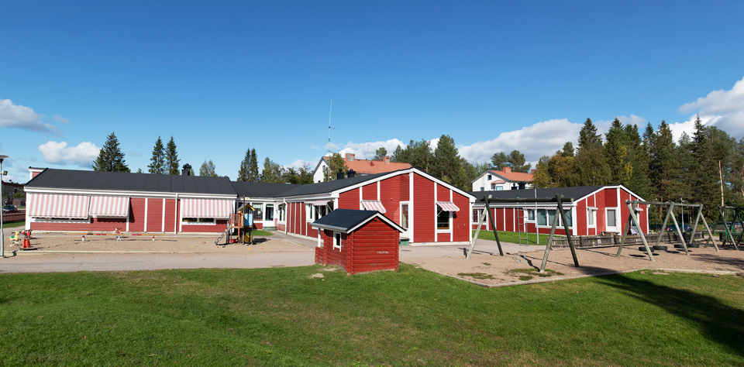
Figur 17: Väster om planområdet ligger Älvens förskola. Bild från kommunens hemsida.

PLANERINGSUNDERLAG

KOMMUNALA

DETALJPLAN
Detaljplan för del av KV Lasarettet, Kommunalhemmet, Epidemisjukhuset, laga kraft 1994-04-15.

GRUNDKARTA
En grundkarta är upprättad för planområdet, daterad 2022-10-20 i plansystemet SWEREF 99 20 15 och höjdsystem RH2000.

ÖVERSIKTSPLAN
Gällivare översiktsplan 2014, antagen 2014-11-17 och en fördjupad översiktsplan för Gällivare, Malmberget och Koskullskulle 2014- 2032, antagen 2014-05-19.

UTREDNINGAR
En 3D-modell tillsammans med skuggstudie har tagits fram inom ramen för detaljplanearbetet.
En geoteknisk undersökning, daterad 2023-12-15 (reviderad 2025-02-24), har tagits fram av Sweco Sverige.
En dagvattenutredning, daterad 2025-02-13, har tagits fram av Sweco Sverige.

KONSEKVENSER

FASTIGHETER OCH RÄTTIGHETER
I samband med detaljplanens genomförande kommer inga förändringar gällande fastighetsindelning att ske. Det finns möjlighet om fastighetsägare så önskar att slå ihop fastigheterna till en.
Om ledningar behöver flyttas ska servitutet och ledningsrätter upprättas och bekostas av exploatör.

NATUR

GRÖNOMRÅDE
Detaljplanen bedöms inte påverka intilliggande naturområde negativt. Inom planområdet kommer grönområden att minskas och det finns en risk att ett flertalet äldre tallar i planområdets norra del kommer tas ned i samband med exploatering. I planområdets mitt reglerar detaljplanen att tallar endast får fällas om det är sjukt eller utgör en säkerhetsrisk. Marklov krävs för fällning av tallar inom detta egenskapsområde.

LANDSKAPSBILD
Landskapsbilden kommer påverkas i samband med detaljplanens genomförande. Inom aktuellt planområde är det idag bebyggt med tre flerfamiljshus i två respektive tre våningar. Omkringliggande bebyggelse varierar i höjd från en till tre våningar.
Inom ramen för detaljplanearbetet har 3D-modell över planområdet tagits fram för att redovisa befintlig bebyggelse tillsammans med förslag på tillkommande bebyggelse.
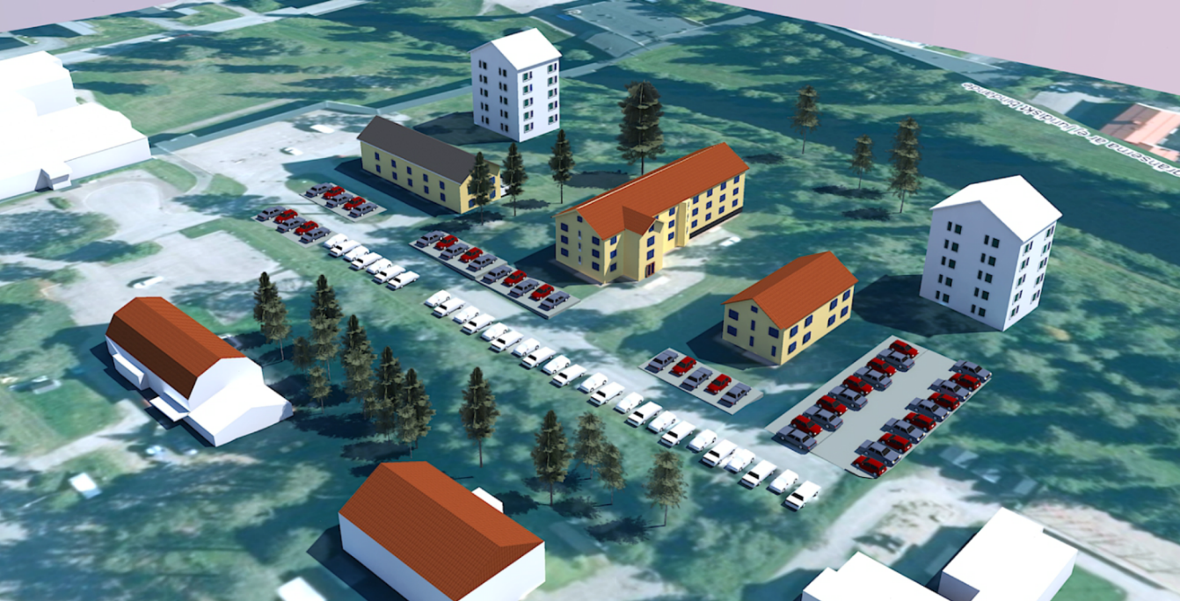
Figur 18: 3D-modell med förslag på ny bebyggelse med vy tagen från norr.

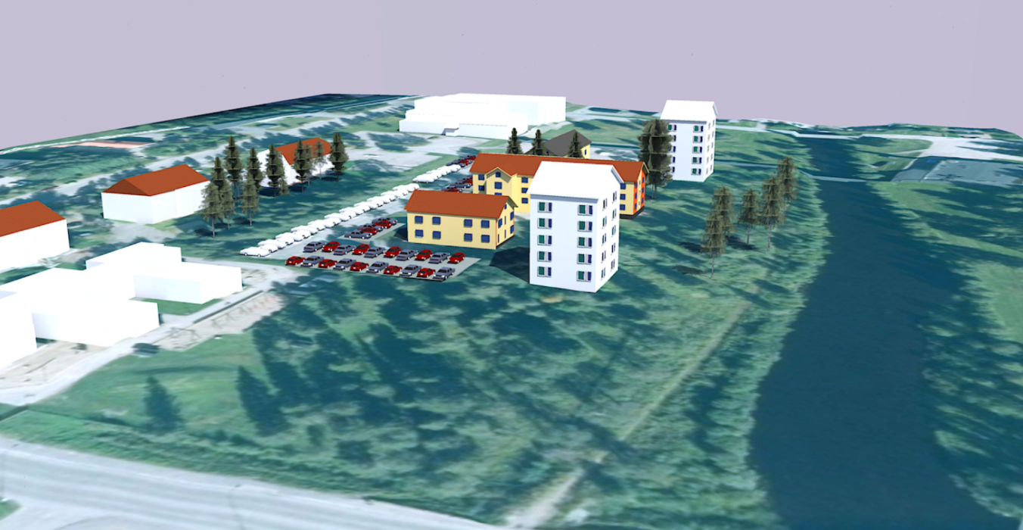
Figur 19: 3D-modell med förslag på ny bebyggelse med vy tagen från väster.
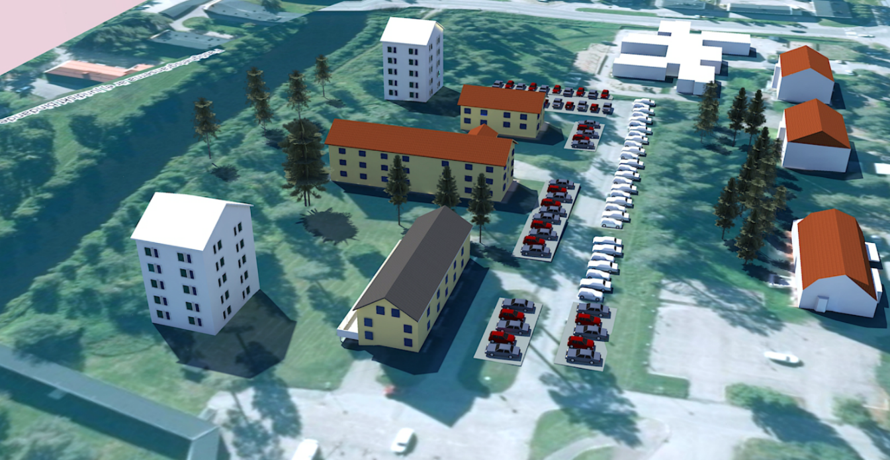
Figur 20: 3D-modell med förslag på ny bebyggelse med vy tagen från öster

En skuggstudie har tagits fram och nedan redovisas utklipp ur den.

Figur 21: Skuggstudie med förslag på tillkommande bebyggelse 20 februari 2024 kl. 11.

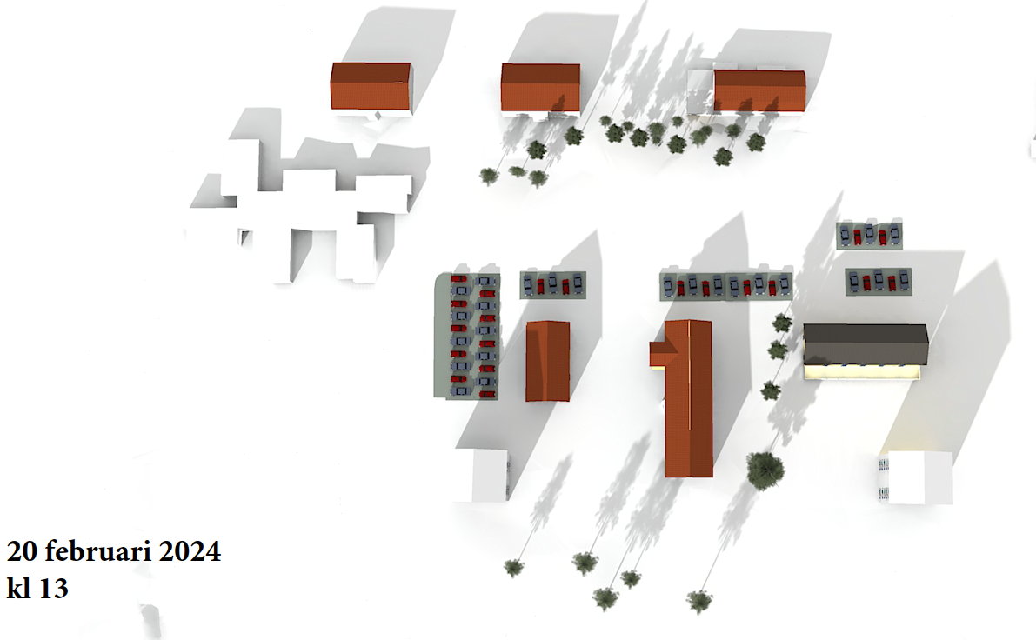
Figur 22: Skuggstudie med förslag på tillkommande bebyggelse 20 februari 2024 kl. 13.

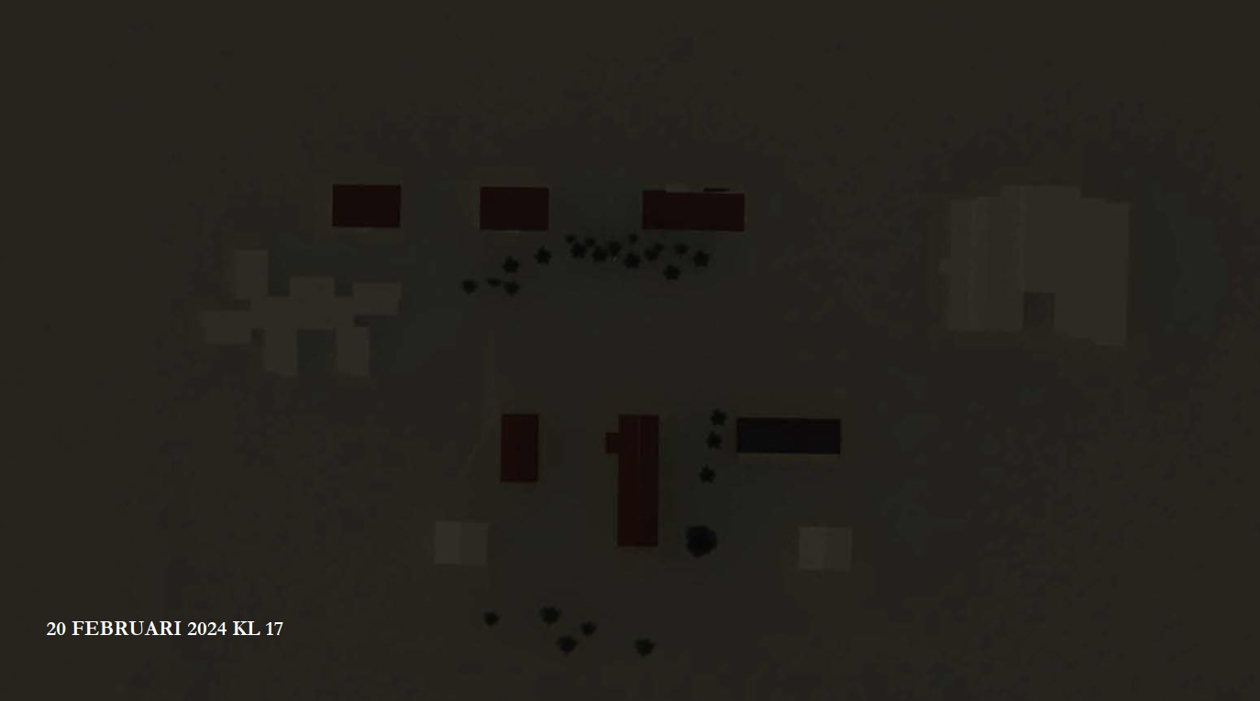
Figur 23: Skuggstudie med förslag på tillkommande bebyggelse 20 februari 2024 kl. 17.
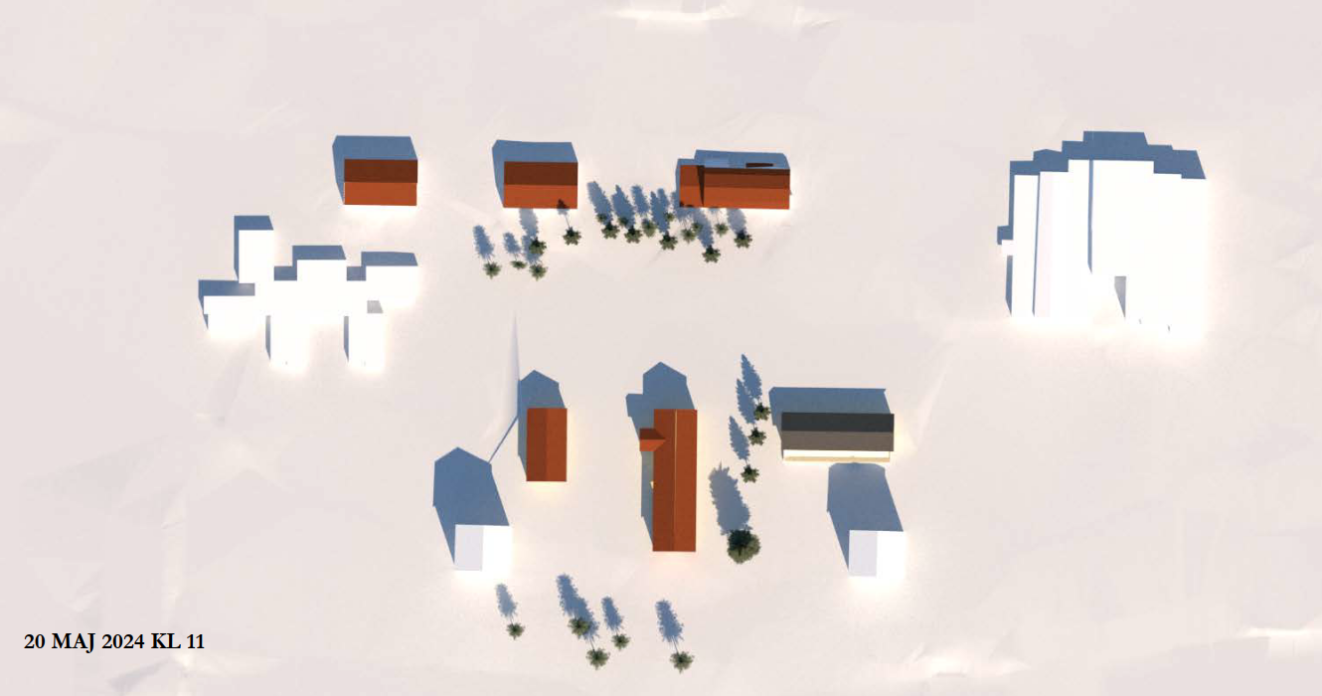
Figur 24: Skuggstudie med förslag på tillkommande bebyggelse 20 maj 2024 kl. 11.

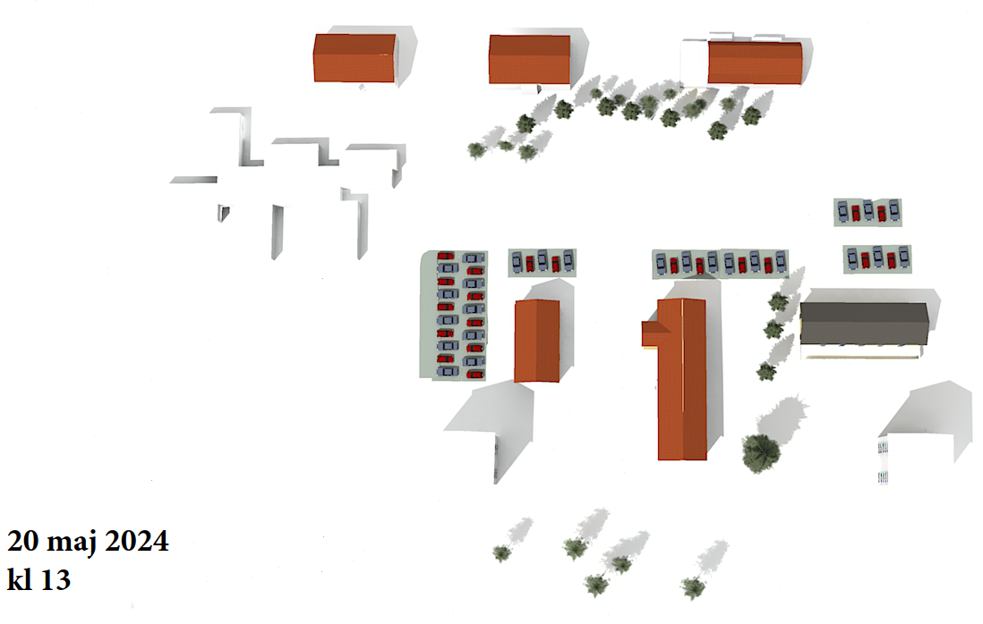
Figur 25: Skuggstudie med förslag på tillkommande bebyggelse 20 maj 2024 kl. 13.
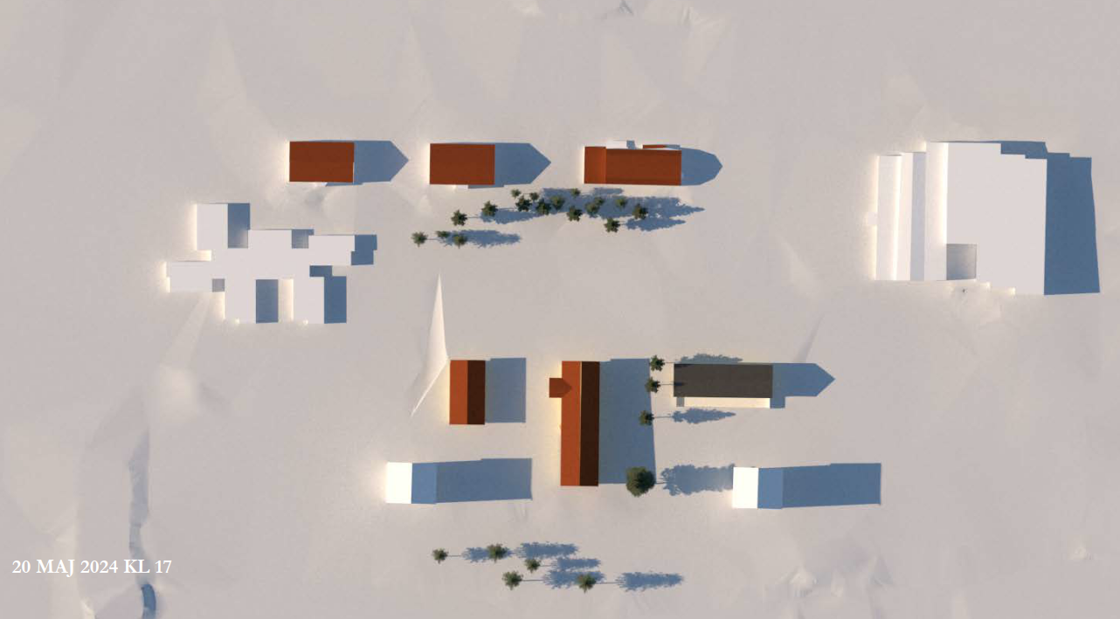
Figur 26: Skuggstudie med förslag på tillkommande bebyggelse 20 maj 2024 kl. 17.
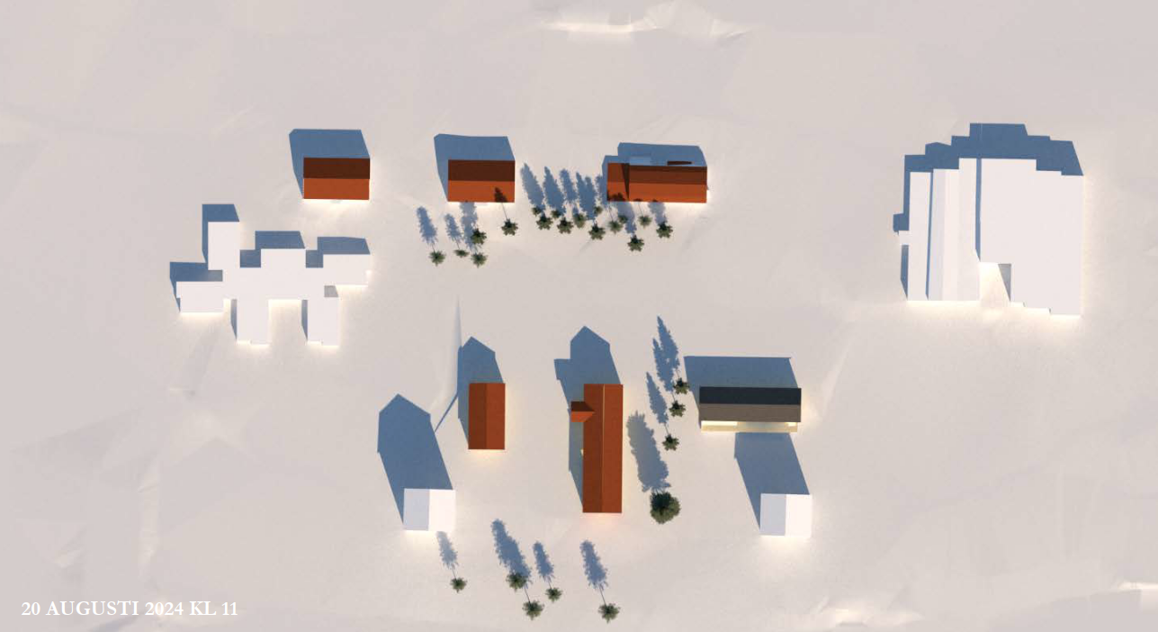
Figur 27: Skuggstudie med förslag på tillkommande bebyggelse 20 augusti 2024 kl. 11.

Figur 28: Skuggstudie med förslag på tillkommande bebyggelse 20 augusti 2024 kl. 17.

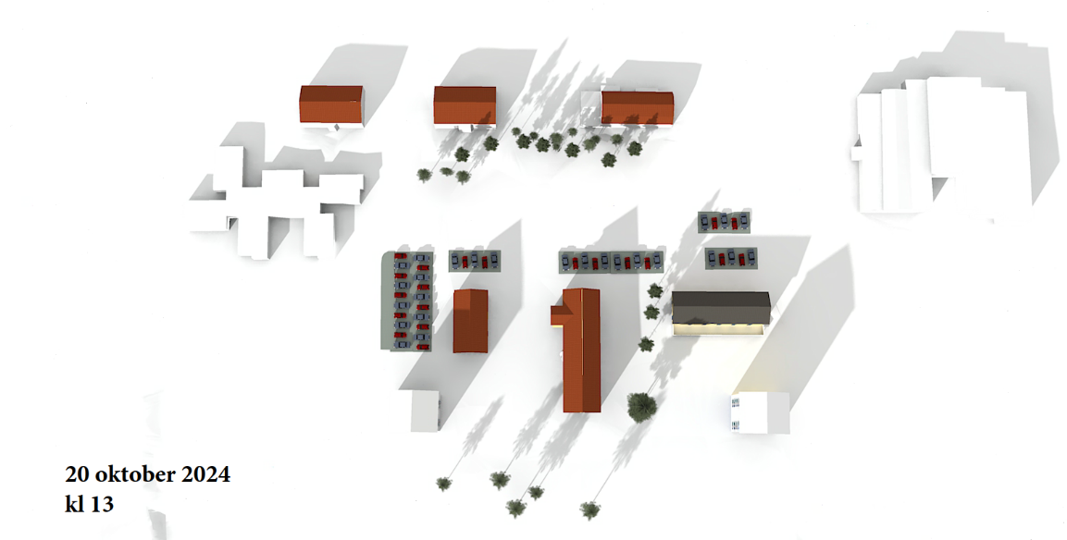
Figur 29: Skuggstudie med förslag på tillkommande bebyggelse 20 oktober 2024 kl. 13.

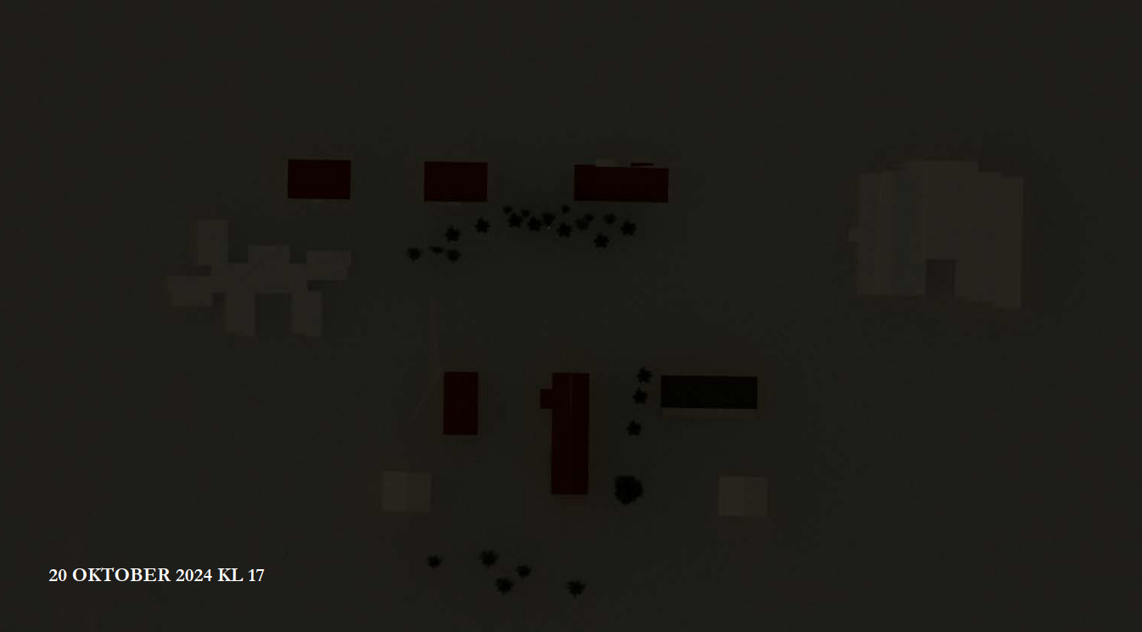
Figur 30: Skuggstudie med förslag på tillkommande bebyggelse 20 oktober 2024 kl. 17.
Skuggstudien visar att det främst är under vintern (februari) som befintlig bebyggelse påverkas av tillkommande bebyggelse inom området. Sommar och höst påverkas befintlig bebyggelse inte i samma omfattning.

MILJÖ

MILJÖKONSEKVENSBESKRIVNING
Kommunen gör bedömningen att en miljökonsekvensbeskrivning inte behöver upprättas.

STÄLLNINGSTAGANDE 4 KAPITLET 33 § PLAN- OCH BYGGLAGEN (2010:900)
Enligt 4 kapitlet 34 § plan- och bygglagen och 6 kapitlet 3 § miljöbalken ska en kommun som upprättar eller ändrar en plan eller ett program göra en miljöbedömning om genomförandet av planen, programmet eller en ändring kan antas medföra en betydande miljöpåverkan. Kommunen genomför därför en undersökning om betydande miljöpåverkan för alla detaljplaner och program. Om undersökningen visar på en betydande miljöpåverkan ska en strategisk miljöbedömning upprättas i samband med detaljplanearbete. En undersökning för aktuellt planförslag finns framtagen och daterad 2022-06-02.
En undersökning har upprättats utifrån de kriterier som finns i Miljöbedömningsförordningen (2017:966). Nedan redovisas en sammanställning av vad undersökningen konstaterade.
Ett genomförande av planen:
- Bedöms inte negativt påverka möjligheterna att uppfylla nationella, regionala miljömål.
- Bedöms inte ge upphov till en stor miljöpåverkan på biologisk mångfald, landskap, friluftsliv, fornlämningar, vatten, etcetera
- Bedöms inte bidra till att några miljökvalitetsnormer överskrids.
- Bedöms inte påverka några områden eller natur som har erkänd nationell eller internationell skyddsstatus, till exempel Natura 2000, riksintressen eller naturreservat
Länsstyrelsen har tagit del av undersökningen och inkom 2022-08-22 med ett yttrande. Länsstyrelsen delar kommunens bedömning att planen inte antas medför en betydande miljöpåverkan, varför en miljökonsekvensbeskrivningen (MKB) inte behöver upprättas. Dock behöver frågor rörande kulturmiljö, klimatanpassning och buller utredas vidare i planarbetet.

STRANDSKYDD
Strandskyddet inom planområdet är sedan tidigare upphävt, se mer i avsnittet Planeringsförutsättningar – Strandskydd.

DAGVATTEN
Planen innebär ökad hårdgörning av fastigheterna vilket innebär ytterligare ytvatten som behöver ledas bort. Dagvatten kommer fortsatt hanteras genom naturlig infiltration via grönytor som finns inom planområdet. För att säkerställa att det fortsatt kommer finnas grönytor inom fastigheterna har prickmark (mark som inte får bebyggas med byggnad) planlagts mellan fastigheterna och därmed minska riskerna för negativ påverkan på Natura 2000-området.
VA
I plankartan har ett markreservat (u-område) för allmännyttiga underjordiska ledningar skapats för det centrala VA-stråket i öst-västlig riktning. Inom u-området är även prickmark inlagt, vilket innebär att marken inte får bebyggas med byggnad.
Föroreningar
För att kunna bedöma kvaliteten på dagvattnet har dagvattenutredningen utfört beräkningar av föroreningskoncentrationer i dagvattnet. Resultaten från beräkningarna visar att föroreningsbelastningen ökar något efter exploatering. Inga ämneshalter överskrider dock de använda riktvärdena vare sig före eller efter exploatering. Detta eftersom avrinningsområdet för Vassaraälven vid utsläppspunkten från planområdet uppgår till cirka 323 kvadratkilometer, det betyder att planområdet utgör cirka 0,0004 promille av avrinningsområdet. Sammanfattningsvis bedöms påverkan på recipienten som nästintill försumbar, förutsatt att de föreslagna åtgärderna för rening av dagvatten implementeras.
Vattenverksamhet
Länsstyrelsen har i samband med granskningen av detaljplanen för fastigheterna Lasarettet 4-6 lämnat ett yttrande angående huruvida de markarbeten och påfyllnad som kommunen planerar inom området ska betraktas som en vattenverksamhet enligt 11 kapitlet 2 § Miljöbalken. Enligt Miljöbalken definieras ett vattenområde som "ett område som täcks av vatten vid högsta förutsebara vattenstånd".
I Miljöbalkens proposition 1997/98:45 del 2, sidan 128, anges att med högsta förutsebara vattenstånd menas en vattennivå som är förutsebar med viss sannolikhet. Om vattenståndet vid enstaka tillfällen har varit extremt högt ska detta inte påverka bedömningen av vad som utgör ett vattenområde. Propositionen nämner inte specifikt 100-årsflödet i sin definition av ett vattenområde.
Naturvårdsverkets handbok för tillämpningen av 11 kapitlet i Miljöbalken nämner dock i kapitel 1.3.1.2 att "en rimlig bedömning är att de nivåer som uppkommer vid ett 100-årsflöde kan utgöra grund för definitionen av ett vattenområde". En möjlig definition av vattenområdet kan vara att det avgränsas av medelhögvattennivån (MHW), vilket är medelvärdet av varje års högsta dygnsvattenstånd.
Även om det för närvarande saknas rättspraxis som stöder Naturvårdsverkets tolkning, är det rimligt att använda detta som utgångspunkt. Detta innebär att de markarbeten och den utfyllnad som planeras i områden som omfattas av förväntade vattennivåer vid ett 100-årsflöde ska betraktas som vattenverksamhet. För att få bedriva vattenverksamhet behöver oftast en anmälan till Länsstyrelsen eller en ansöka om tillstånd hos Mark- och miljödomstolen göras. För mindre omfattande vattenverksamheter räcker det med en anmälan. Det finns också vattenverksamhet som varken kräver anmälan eller tillstånd.
Länsstyrelsen Norrbotten gör bedömningen att den vattenverksamhet som planförslaget ger möjlighet till antingen måste anmälas till länsstyrelsen, förutsatt att den berörda bottenytan i vattendraget (vid högsta förutsebara vattenstånd) är högst 500 m². Om denna yta överstiger 500 m², krävs det i stället tillstånd från mark- och miljödomstolen. Exploatören ansvarar för att i senare skede ansöka om tillstånd för vattenverksamhet hos mark- och miljödomstolen.
Föreslagen dagvattenhantering
Dagvattenutredningens beräkningar av dagvattenflöden visar att utflödet från planområdet ökar från 92 till 200 liter/sekund vid ett dimensionerande 20-årsregn i samband med att området utvecklas. Den nödvändiga fördröjningsvolymen för att hantera ett 20-årsregn är cirka 43 m³. Med hänsyn till närheten till recipienten bedöms det inte vara nödvändigt att fördröja vattenmängder motsvarande ett 20-årsregn. För närvarande finns det ingen dagvattenhantering inom planområdet, förutom infiltration på grönytor.
Dagvattenutredningen rekommenderar att fokus bör ligga på att införa åtgärder för att rena dagvattnet vid regn med en återkomsttid på 1–2 år, eftersom dessa regn står för en stor del av den årliga nederbörden. I det nuvarande planförslaget finns flera avrinningsstråk som leder bort dagvattnet. Eftersom det inte finns någon fastställd höjdsättning för framtiden antas dessa avrinningsstråk bevaras.
För att hantera dagvattnet som avleds längs den västra planområdesgränsen föreslås ett svackdike för att samla upp och delvis rena dagvattnet. I den södra delen av planområdet föreslås två torrdammar i form av nedsänkta gräsytor som möjliggör fördröjning och rening genom att fånga upp partiklar. Med hjälp av fördröjning i svackdike och torrdammar beräknas en total fördröjning på 28 m³, vilket motsvarar fördröjningen av ett 5-årsregn och bedöms vara tillräckligt.
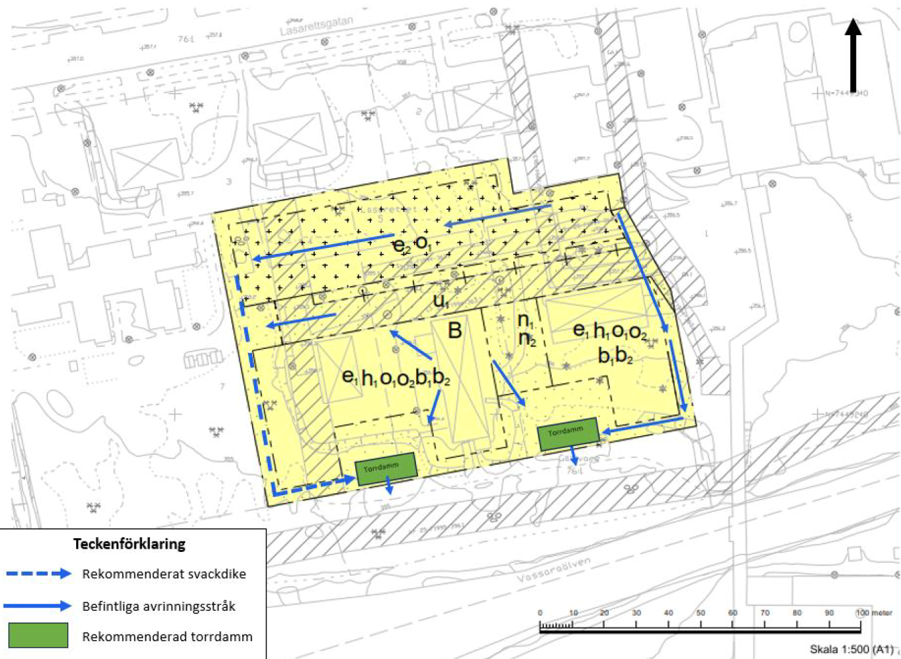
Figur 31: Skiss med förslag på åtgärder för dagvattenhantering. Blåa rinnpilar (ej streckade) visar befintliga avrinningsstråk för dagvatten. Blå streckad pil visar förslag till svackdike för kontrollerad avledning av dagvatten. Gröna polygoner visar förslag på placering av torrdammar för rening och fördröjning innan dagvattnet når recipienten. Bild från dagvattenutredningen (Sweco Sverige, februari 2025).
Höjdsättning
Höjdsättningen för färdigt golv behöver anpassas för att erhålla tillräckligt skydd mot översvämningsskador. För att hantera översvämningsrisken reglerar detaljplanen att lägsta tillåtna golvhöjd för ny bebyggelse på +357 meter över angivet nollplan (RH2000). Höjdsättning i anslutning till husfasader bör utformas enligt Figur 32 för att dagvatten inte ska rinna i riktning mot bostadshusen. Detta motsvarar en utkastare på cirka 20 centimeter samtidigt som marken närmast fasad hårdgörs i syfte att undvika belastning på byggnadens dräneringssystem.
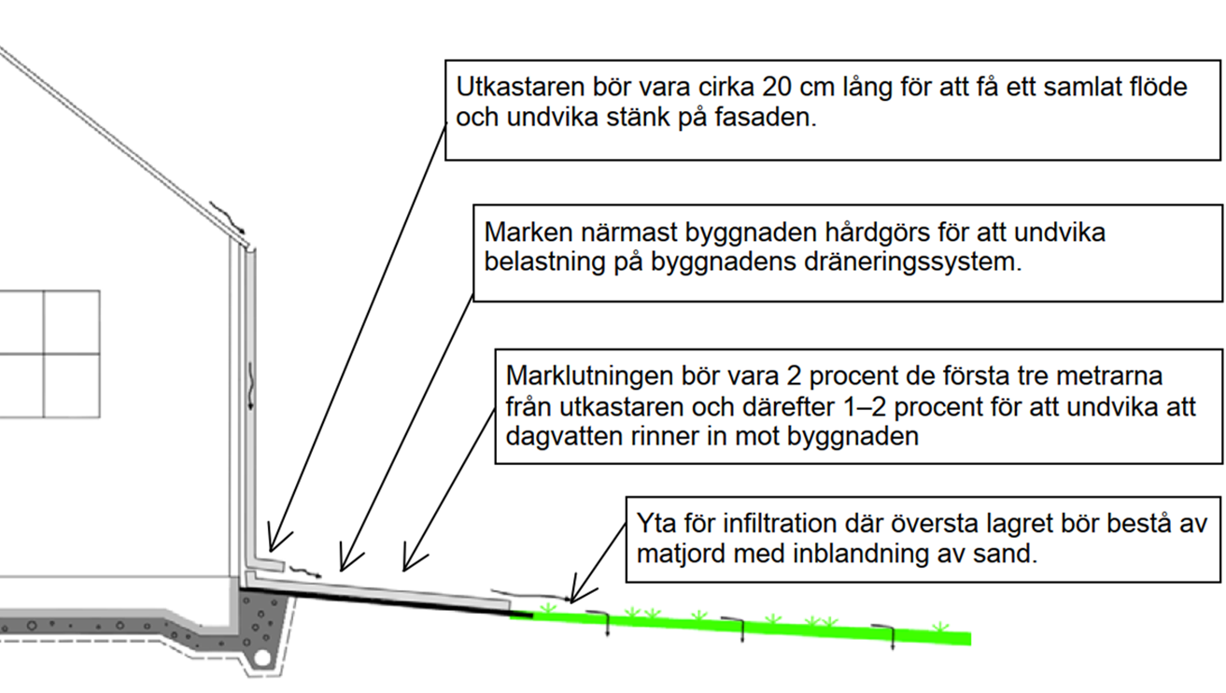
Figur 32: Principiell höjdsättning för bostadshus. Bild från dagvattenutredningen (Sweco Sverige, 2025).
Svackdike
På den västra sidan av planområdets gräns rekommenderar dagvattenutredningen att ett växtbeklätt svackdike anläggs. Syftet med svackdiket är att leda bort dagvatten både från planområdet och från den omgivande terrängen. Det påtryckande dagvattnet norr om planområdet kommer att avledas längs den västra sidan. Diket kan ha en bottenbredd på 0,5 meter och en total bredd på 2,1 meter. Lutningen längs diket har beräknats till cirka 1 procent. På den östra sidan av planområdet finns en befintlig rinnväg som ska utformas som ett svackdike. Detta regleras i plankartan.
Svackdiket kommer att fungera som både transportsystem och magasin för dagvattnet. Det kan utrustas med ett strypt utlopp för att begränsa flödet vidare. För att säkerställa att svackdiket behåller sin funktion krävs regelbundet underhåll, såsom gräsklippning.
Överdämningsytor/torrdammar
För att säkerställa rening och fördröjning av dagvatten innan det avleds från planområdet till recipienten föreslås två överdämningsytor eller torrdammar i den södra delen av området. Dammarna är designade som nedsänkta grönområden. Dagvattnet ska avledas ytligt genom öppna dagvattenstråk och svackdiken, vilka leder till de nedsänkta grönytorna eller torrdammarna. För att öka infiltrationskapaciteten är det fördelaktigt att använda genomsläppliga material, såsom olika typer av biofilter, i torrdammarna.

Figur 33: Illustration av torrdamm. Bild från dagvattenutredningen (Sweco Sverige, 2025).
En fördröjningsvolym skapas genom nivåskillnader mellan den omgivande marken och den nedsänkta grönytan. Dagvatten kan avledas från den nedsänkta ytan genom infiltration, kupolbrunnar eller en kombination av dessa metoder. Utloppet ska regleras så att flödet inte överskrider det som beräknas vid kraftig nederbörd. I den aktuella utredningen har en fördröjning motsvarande 5-års regn bedömts som tillräcklig med hänsyn till närheten till recipienten. Vid kraftiga regnhändelser tillåts ytan att översvämmas, men efter att vattnet har runnit undan ska ytan kunna användas för andra ändamål.
Den nuvarande fördröjningsvolymen uppgår till 28 m³, baserat på två torrdammar med måtten 4 gånger 7 meter och ett genomsnittligt djup på 0,5 meter. Beroende på framtida höjdsättning inom planområdet kan torrdammarna anpassas antingen till en större yta med mindre avsänkning eller till djupare avsänkningar över mindre ytor. Höjdsättningen ska också säkerställa tydliga avrinningsvägar från magasinet när det är fullt och bräddar. Det finns inga krav på minimiavstånd mellan dagvattenanläggningar och bostadshus, men det rekommenderas att följa den grundläggande höjdsättningen som visas i Figur 33.
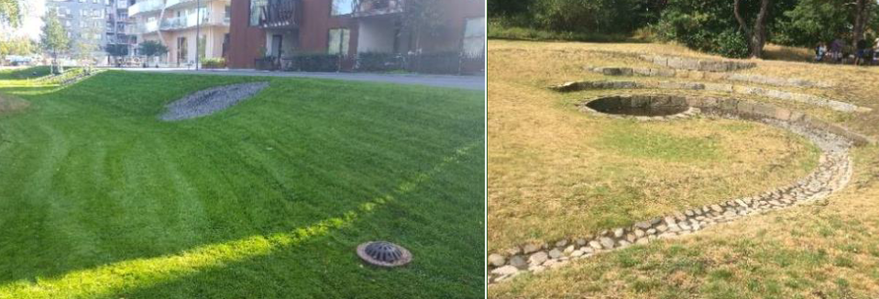
Figur 34: Referensbilder över nedsänkta grönytor/torrdammar. Bild från dagvattenutredningen (Sweco Sverige, 2025).
Utkastare
Att avleda takavrinning från dagvattensystemet med hjälp av utkastare kan bidra till en mer lokal hantering av dagvattnet. Det föreslås att vatten från takytor ska avledas till närliggande grönytor via utkastare. Utkastarna bidrar till en långsammare avrinning och hjälper till att fastlägga föroreningar, särskilt de som är bundna till partiklar, på sin väg till svackdiken och torrdammar.
Snöhantering
En viktig aspekt av dagvattenhanteringen är placeringen av snöupplag. Snön kan innehålla förhöjda halter av föroreningar, främst från parkeringar och vägar, och kan orsaka höga vattenflöden vid snösmältning. Eftersom planområdet ligger nära recipienten ökar risken för att snösmältning leder till förorenad avrinning som belasta recipienten. Därför rekommenderas det att permanenta snöupplag bör undvikas inom och i närheten av planområdet. Tillfälliga snöupplag kan tillåtas inom planområdet, men permanenta bör undvikas.

MILJÖKVALITETSNORMER
Detaljplanen bedöms inte påverka förutsättningarna för att uppnå miljökvalitetsnormerna. Avrinningsområdet för Vassaraälven vid utsläppspunkten från planområdet uppgår till cirka 323 kvadratkilometer, det betyder att planområdet utgör cirka 0,0004 promille av avrinningsområdet.
Sammanfattningsvis bedöms påverkan på recipienten som nästintill försumbar, förutsatt att de föreslagna åtgärderna för rening av dagvatten implementeras. Den planerade exploateringen förväntas därför inte medföra någon risk för att försämra eller på annat sätt äventyra miljökvalitetsnormen för Vassaraälven.
Mer om miljökvalitetsnormer går att läsa under avsnittet Planeringsförutsättningar - Miljökvalitetsnormer.

HÄLSA OCH SÄKERHET

BERÄKNING AV OMGIVNINGSBULLER
I anslutning till planområdet ligger Gällivare sjukhusområde med tillhörande helikopterplatta. Helikopterplattan ligger cirka 150 meter söder om planområdet. Ambulanshelikoptern transporterar patienter till och från sjukhuset. Helikopterverksamheten orsakar ett visst buller för sin omgivning, varför detta har beaktats. Helikopterns flygvägar för in- och utflygning går inte över aktuellt område.
FBN, eller flygbullernivå, är ett mått på medelbullernivåerna under ett genomsnittligt dygn, med högre viktning av flygrörelser som sker under kvälls- och nattetid. Enligt Förordning (2015:216) om trafikbuller vid bostadsbyggnader bör inte buller från flygplatser överskrida 55 dBA FBN och 70 dBA maximal ljudnivå flygtrafik vid en bostadsbyggnads fasad. Förordningens 7§ medger emellertid överskridande av maximalnivån för flygbuller, så länge det inte sker fler än:
- 16 gånger mellan klockan 06.00 och 22.00, och
- 3 gånger mellan klockan 22.00 och 06.00.
Enligt Folkhälsomyndigheten bor cirka 19 000 människor i Sverige under förhållanden där de exponeras för flygbuller som överstiger riktvärdet på 55 dBA FBN, vilket fastställts i trafikbullerförordningen 2015:216. Drygt en procent av den svenska befolkningen upplever störningar från flygbuller, vilket innebär att det finns en risk för störningar även när dessa riktvärden uppfylls.
Enligt Region Norrbotten skedde 174 helikopterlandningar (28 upphämtningar och 146 avlämningar) år 2024. Det innebär i genomsnitt tre landningar per vecka. Utöver sjukhuset sker även landningar på Gällivare flygplats. Av de 174 landningarna som skedde på Gällivare sjukhus var fördelningen enligt nedan:
- 15 landningar mellan klockan 00–06
- 107 landningar mellan klockan 06–18
- 52 landningar mellan klockan 18–24
På grund av det låga antalet flygrörelser per dygn bedöms det inte finnas någon risk för att riktvärdet på 55 dBA FBN överskrids vid de planerade bostäderna. Den maximala ljudnivån vid en enskild passage, som är 70 dBA, kan dock överskridas vid bostäderna. Eftersom detta inte sker fler än tre gånger per natt eller sexton gånger per dag, anses det inte heller föreligga en risk för överskridande av trafikbullerförordningens riktvärden. Det är dock fortsatt viktigt att säkerställa en god ljudmiljö inomhus. Detta kan uppnås genom noggrann projektering av fasader för att garantera att Boverkets riktvärden för ljudnivåer inomhus inte överskrids.
Utifrån de uppgifter Region Norrbotten givit gällande flygningar sker dessa företrädesvis dagtid och majoriteten är planerade. För akuta flygningar som även kan ske nattetid gör kommunen bedömningen med hänsyn till nyttan med helikoptertrafiken att buller från helikopter godtas, då det är av stor vikt att den finns kvar i Gällivare och inte flyttas utanför kommunens gränser.

ÖVERSVÄMNING
Planområdet ligger inom både 100- och 200 årsflöde samt högsta flöde enligt MSB (Myndigheten för samhällsskydd och beredskap). Det finns också ett antal lågpunkter främst i den norra och östra delen av planområdet.
För att minska konsekvenserna i samband med översvämning av Vassaraälven kommer marken inom planområdet behöva fyllas upp. Detta säkerställs med en planbestämmelse om lägsta tillåtna golvhöjd för ny bebyggelse på +357 meter över angivet nollplan för ny bebyggelse. Det är fyra meter över Vassaraälvens medelflöde. Närmaste ny bebyggelse tillåts inte närmare än 30 meter från älven.
För att minska konsekvenserna ytterligare tillåts inga källare på tillkommande bebyggelse. Befintliga byggnader inom planområdet har idag källare och får fortsatt ha kvar dem i samband med detaljplanens genomförande. Skulle de byggnaderna däremot rivas för att uppföra nya kommer det inte tillåtas några nya källare.
Inom planområdet kommer det finnas både hårdgjorda ytor och grönytor där dagvatten kommer hanteras. Med dessa åtgärder bedöms översvämningsriskerna vara hanterade.
Baserat på befintlig höjdsättning av området kan planområdet delas upp i tre avrinningsområden. Avrinningsområde 1 och 3 innefattar även påtryckande dagvatten norr och nordost om planområdet. För avrinningsområde 1 avleds dagvattnet längs med ett rinnstråk efter den västra planområdesgränsen och för avrinningsområde 3 avleds vatten delvis med ett rinnstråk längs den östra planområdesgränsen. Påtryckande dagvatten utanför planområdet utgör alltså i nuläget ingen risk för befintlig bebyggelse inom planområdet. Då höjdsättningen samt placering av byggnader inom området inte är färdigt går det inte att redovisa rinnvägar och avrinningsområden för efterläget.
När markprojekteringen samt byggnadernas placering och last är fastställda föreslås en mer detaljerad delprojektering att utföras. Detta syftar till att noggrant kartlägga markförhållandena i samband med byggnationen.

OLYCKOR
Planområdet ligger inom tätortsmiljö och relativt långt från riskkällan. Kommunens bedömning är därmed att risken bör bedömas som tillfredsställande låg.
I samband med ytterligare byggnation inom fastigheterna ska PM Räddningstjänsten som alternativ utrymningsväg med höjdfordon eller bärbar stege följas där det bland annat står om uppställningsplatser och skyltning.

RAS, SKRED OCH EROSION
En geoteknisk undersökning har genomförts daterad 2023-12-05. Under rubriken Planeringsförutsättningar - Geotekniska förhållanden finns resultatet av undersökningen redovisad. När markprojektering och byggnaders placering och last är kända ska fortsatt detaljprojektering genomföras.

RADON
Marken är den vanligaste radonkällan. Enligt en markradonutredning som genomfördes 1990 råder normalrisk för radon inom planområdet. Vid bygglovsprövning finns möjlighet att ställa krav på att byggnader och ombyggnationer ska utföras radonsäkert med god ventilation, om det finns misstanke om att det eventuellt skulle kunna förekomma höga radonvärden.
Enligt en geoteknisk undersökning, daterad 2023-12-15, bör det i samband med detaljprojektering genomföras en undersökning av markradon inom aktuellt planområde.

SOCIALA ASPEKTER

JÄMSTÄLLDHET OCH TILLGÄNGLIGHET
Planförslaget bedöms ha goda förutsättningar att vara jämställt. Bedömningen baseras bland annat på att planområdet är beläget i Gällivares centrala delar, vilket innebär närhet till både kommersiell och offentlig service, som kollektivtrafik. Detta är särskilt betydelsefullt ur ett jämställdhetsperspektiv, eftersom forskning visar att fler kvinnor än män reser kollektivt. Genom att säkerställa goda transportmöjligheter och tillgång till kollektivtrafik i området främjas en inkluderande och jämlik miljö där alla invånare kan ta del av de resurser och tjänster som staden erbjuder. I samband med exploateringen av området kommer även parkeringsmöjligheter att finnas kvar, vilket bidrar till en balans mellan olika transportsätt.
Genom att prioritera tillgänglighet och variationsrika transportalternativ i planeringen av området ökar möjligheterna för både unga och gamla, kvinnor och män att aktivt delta i samhället. Detta stöder i sin tur en mer jämlik och hållbar utveckling i Gällivare.

BARNPERSPEKTIVET
Planförslaget berör barn i alla åldrar eftersom barn kommer att bo och röra sig inom planområdet. Genomförandet av detaljplanen innebär att mark avsedd för lek kommer att tas i anspråk för byggande av flerbostadshus och tillhörande funktioner. Trots detta bedöms planområdet, som gränsar till naturmark på tre sidor, ha goda möjligheter att erbjuda en trygg och inspirerande miljö för barn att vistas i och utforska sitt närområde.
Dessutom ligger planområdet i nära anslutning till en av kommunens förskolor, vilket kan öka möjligheterna för barn att lära känna andra barn i sitt närområde. Genom att beakta barns rättigheter, enligt lagen om FN:s konvention om barnets rättigheter, kan beslut om planområdet bidra till en inkluderande och positiv miljö för barn och unga.

RIKSINTRESSE
Detaljplanen omfattas inte av några riksintressen.

NATURA 2000
Gällivare kommun gör bedömningen att Natura 2000-området inte kommer påverkas negativt av detaljplanen.

HUSHÅLLNINGSBESTÄMMELSER ENLIGT 3 KAPITLET MILJÖBALKEN
Aktuell planen kommer inte i konflikt med hushållningsbestämmelser enligt 3 kapitlet miljöbalken. Detaljplanen ligger snarare i linje med dessa då planförslaget innebär en fortsatt användning av befintlig bebyggelse.

TRAFIK
Trafik och gator bedöms inte påverkas negativt i samband med detaljplanens genomförande. Lasarettsgatan har en låg trafikmängd idag och bedöms få en marginell ökning, något som inte kommer leda till några problem för varken fordonstrafik eller gång- och cykeltrafikanter.
Parkering ska lösas inom den egna fastigheten och följa Gällivare kommuns Parkeringsnorm för cykel och bil.
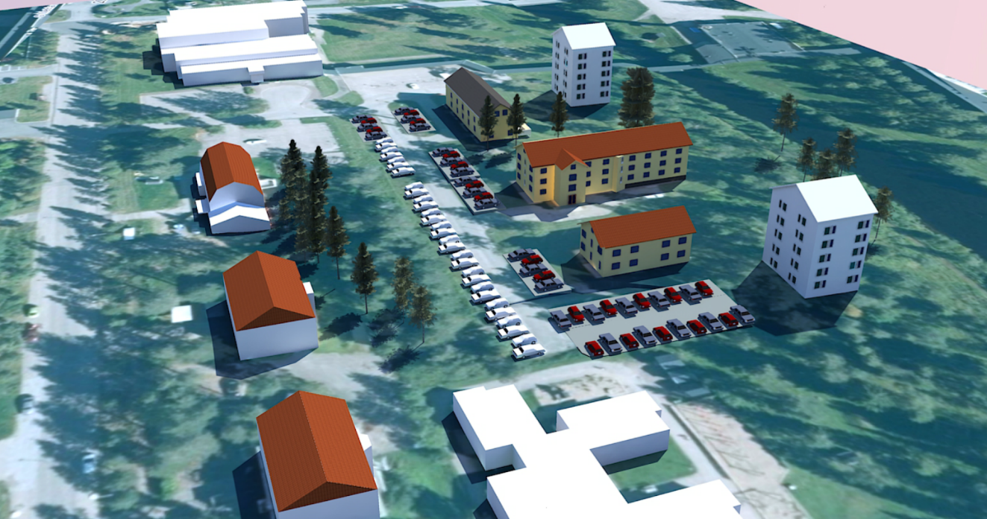
Figur 35: 3D-modell som redovisar befintliga parkeringar i området (vita bilar) och tillkommande parkeringsplatser (röda och blå bilar).
Enligt Figur 36 kommer området inrymma 35 nya parkeringsplatser utöver de befintliga som finns idag. I samband med bygglovsprövning ska antalet parkeringar inom området fastslås.

Genomförandefrågor

FASTIGHETSRÄTTSLIGA FRÅGOR

FÖRÄNDRAD FASTIGHETSINDELNING
Det finns möjlighet att slå ihop fastigheter inom planområdet om exploatör önskar, men är inget som bestäms i detaljplanen.

RÄTTIGHETER
Det finns två officialservitut gällande vägen inom området och två ledningsrätter som omfattar vatten och avlopp samt starkström inom planområdet. Befintliga ledningar har säkerställts genom prickmark och egenskapsbestämmelsen u₁ - Markreservat för underjordiska ledningar i plankartan. För att säkerställa markområden för ledningar och eventuell flytt av dessa ska ett avtal mellan exploatör och kommunen upprättas innan antagande av detaljplan. Detta för att säkerställa kommunala ledningar i området.
Om ledningar flyttas ska servitut och ledningsrätter upprättas. Det ansöks hos Lantmäteriet och bekostas av exploatör.

TEKNISKA FRÅGOR

TEKNISKA ÅTGÄRDER
För att minska påverkan i samband med översvämning av Vassara älven kommer mark inom planområdet att behöva fyllas upp till lägsta grundläggningsnivå.

BRANDPOST
Kommunen ska i bygglovsprövningen ställa krav på tillgängligheten till brandpost. Om brandpost behöver anläggas i området för att tillgodose behovet av brandvatten utgör P114 Distribution av dricksvatten en vägledning gällande hur brandposter bör utformas. I samråd med räddningstjänsten kan lämplig placering av brandposter göras.

UTBYGGNAD VATTEN OCH AVLOPP
I samband med detaljplanens genomförande kommer en utbyggnad av vatten och avlopp att ske och som ansluts till kommunalt vatten och avlopp. Anslutning sker till anvisad punkt på det kommunala nätet och anslutningsavgift kommer att tas ut.
Exploateringsavtal kommer teckas mellan kommun och fastighetsägare för att säkra ledningar som löper genom fastigheterna Lasarettet 4 – 6. Om fastighetsägare väljer att bygga på ledningsrätten Lr 25-F1994-363.3, ska ledningarna flyttas och bekostas av fastighetsägarna samt tillkommande lantmäteriförättning för ny ledningsrätt.

EKONOMISKA FRÅGOR

PLANEKONOMISK BEDÖMNING
Detaljplanen upprättas med syfte att möjliggöra för ytterligare bebyggelse i området, flerfamiljshus. Upprättande och genomförande av detaljplanen bekostas av exploatör. I samband med byggnation inom fastigheterna kommer vatten- och avloppsledningar behöva flyttas och det ska bekostas av exploatör.
Område med egenskapsbestämmelsen u₁ - Markreservat för underjordiska ledningar innebär att ledningar på kvartersmark inte blir planstridiga samtidigt som lovpliktiga åtgärder inte kan utföras som påverkar ledningarna. Respektive ledningsägare bör ansöka om ledningsrätt, alternativt servitut för att säkra rätten att inneha befintliga ledningar.
En eventuell flytt eller annan förändring av befintliga elnätsanläggningar utförs av Vattenfall Eldistribution, men bekostas av exploatören. Ansökan om flytt av ledningar görs av exploatören i god tid innan planerad åtgärd.

ORGANISATORISKA FRÅGOR

EXPLOATERINGSAVTAL
Exploateringsavtal kommer upprättas och vara underskrivet innan detaljplanen antas. Exploateringsavtalet reglerar ansvarsförhållanden mellan kommunen och fastighetsägare gällande vatten- och avloppsledningar och en eventuell flytt av dem i samband med byggnation inom fastigheterna. Innehållet i exploateringsavtalet kommer redovisas i antagandehandling.

TIDPLAN
- Samråd: Våren 2023
- Granskning: Våren 2024 och våren 2025
- Antagande: Hösten 2025
- Laga kraft: Tre veckor efter att antagandebeslutet är anslaget på kommunens anslagstavla.
Tidplanen förutsätter att eventuella besvär mot detaljplanen kan lösas inom ovanstående tidplan.

PRÖVNING ENLIGT ANNAN LAGSTIFTNING
Vattenverksamhet kräver ansökan hos Länsstyrelsen Norrbotten eller tillstånd hos mark- och miljödomstolen. Exploatören ansvarar för detta.

MEDVERKANDE

TJÄNSTEPERSONER
I samband med planarbetet har kommunens tjänstepersoner från Samhällsbyggnads- och teknikförvaltningen, Gällivare kommun, medverkat.
Sofie Rynbäck, plansamordnare, och Sara Pinto, planarkitekt.
Nina Eliasson, förvaltningschef.

KONSULTER
Detaljplanen är framtagen tillsammans med planarkitekter från Sweco Sverige AB.

Samhällsbyggnads- och teknikförvaltningen
POSTADRESS Gällivare kommun, 882 81 Gällivare
BESÖKSADRESS Tingshuset 8 - 10 TFN 0970 – 818 000
E-POST post@gallivare.se WEBBPLATS www.gallivare.se

